
Microsoft® Office Project Standard 2003
Project 2003 Tips & Trick
実践形式で学ぶ、Project 2003使いこなしマニュアル ―シナリオ編 ①―

Microsoft Corporation
発行: 2005 年 10 月

概要
Project 2003 は、複雑に絡み合う期間、コスト、品質に関する情報を実際のプロジェクトに合わせてシミュレーションしながらスケジュールを作成し、プロジェクトを期間内に、そして予算内に達成できるようにサポートします。
本稿では、現実的なシナリオをとおして、Project 2003でプロジェクト マネジメントを実践する方法を解説します。
- リソース割り当てを行わず、マイルストーン期限を考慮した計画を作成する
- 信号機マークでプロジェクトのステータスを監視する
- 遅延の原因タスクを見つけ再計画の方法を検討する
- 作業期間の予実から計画の精度を分析する
この文書に記載されている情報はこの文書の発行時点における Microsoft Corporation の見解を述べたものです。市場ニーズの変化に対応する必要があるため、この文書は記載された内容の実現に関する Microsoft の確約とは見なされません。また発行日以降については、この文書に記載された情報の正確さは保証しません。
この文書は情報の提供のみを目的としており、明示または黙示に関わらず、この文書について Microsoft はいかなる保証をするものでもありません。
該当する著作権法に従うことは使用者の責任です。著作権上なんら権利の制限なく、この文書の一部または全部を、電子的、機械的、複写、録音、その他いかなる手段およびいかなる形式によっても、またいかなる目的のためにも、Microsoft Corporation の書面による許可なく複製、転送、または検索システム等へ格納や導入をすることは禁じられています。
Microsoft はこの文書に記載されている内容に対して、特許、特許申請、商標、著作権、またはその他の知的所有権を有する場合があります。本稿は Microsoft の書面による明示的な使用許諾がある場合を除き、これらの特許、商標、著作権またはその他の知的所有権に関する権利をお客様に許諾するものではありません。
© 2004 Microsoft Corporation. All rights reserved.
Microsoft、Microsoft ロゴ、Windows、Office ロゴは、Microsoft Corporation の米国およびその他の国における 登録商標または商標です。
本稿に掲載されている会社名、製品名は、それぞれ各社の商標です。

目次
1. はじめに 1
2. Project 2003でプロジェクト マネジメントを実践するには 2
2.1. 適正なマネジメントの視点が必要です 2
2.1.1. 計画段階 2
2.1.2. 実施段階 2
2.2. マネジメント シナリオ エラー! ブックマークが定義されていません。
2.2.1. 計画段階－マイルストーンの期限の達成を確認する 3
2.2.2. 実施段階－基準計画と現行計画のずれを確認する 3
2.2.3. 実施段階－作業期間の見積もり精度を分析する 4
3. Project 2003 の設定をしましょう 6
3.1. マネジメント シナリオに沿った設定をしましょう 7
3.1.1. Project 2003の初期設定をしましょう 7
3.1.2. ユーザー設定フィールドを設定しましょう 10
3.1.3. テーブルを作成しましょう 12
3.1.4. ビューを設定しましょう 12
3.1.5. ガント チャートのスタイルを変更しましょう 13
3.1.6. グループ化の定義をしましょう 14
3.1.7. フィルタを作りましょう 14
3.1.8. 標準となるカレンダーを作りましょう 15
3.1.9. テンプレートとして保存しましょう 16
4. プロジェクト計画を作ってみましょう 17
4.1. このようなプロジェクトを例に進めます 18
4.2. プロジェクト計画を作りましょう 18
4.2.1. テンプレートを使って計画を作成しましょう 18
4.2.2. タスクを入力しましょう 20
4.2.3. タスクに関連する情報や資料を設定しましょう 22
4.2.4. タスクを構成しましょう 24
4.2.5. マイルストーンに期限を設定しましょう 26
4.2.6. 作業に必要な期間を設定しましょう 27
4.2.7. マイルストーンの期限が達成できているか確認しましょう 29
4.2.8. 計画の見直しをしましょう 30
4.2.9. 基準となる計画を保存しましょう 32
5. 実績を入力しプロジェクトの分析をしましょう 34
5.1. 作業実績を入力しましょう ① 36
5.1.1. タスクごとの作業実績を入力しましょう 36
5.2. プロジェクト計画の分析をしましょう ① 39
5.2.1. 現状の計画を分析しましょう 39
5.3. プロジェクトの再計画をしましょう ① 42
5.3.1. 遅延を回避する方法を検討しましょう 42
5.3.2. プロジェクトの再計画をしましょう 43
5.3.3. 再計画後のスケジュールとマイルストーン期限の達成を確認しましょう 45
5.3.4. 基準計画として保存しましょう 46
5.4. 作業実績を入力しましょう ② 48
5.4.1. タスクごとの作業実績を入力しましょう 48
5.5. プロジェクト計画の分析をしましょう ② 50
5.5.1. 現状の計画を分析しましょう 50
5.5.2. 作業期間の見積もり精度を分析しましょう 52
5.6. プロジェクトの再計画をしましょう ② 54
5.6.1. プロジェクトの再計画をしましょう 54
5.6.2. 再計画後のスケジュールとマイルストーン期限の達成を確認しましょう 55
5.6.3. 基準計画として保存しましょう 56
5.7. レポートを作成しましょう 56
5.7.1. 進捗状況レポートを作成しましょう 56
5.7.2. プロジェクト計画をExcelにエクスポートしよう 58
6. ステップの復習 64
7. 関連リンク 66
8. 付録 67
8.1. 便利なビュー一覧 67
9. 設定資料 68
9.1. 設定フィールド一覧 68
9.2. 設定テーブル一覧 69
9.3. 設定ビュー一覧 70
9.4. 設定ガント チャート バーのスタイル一覧 70
9.5. 設定グループ化一覧 71
9.6. 設定フィルタ一覧 71
9.7. 設定カレンダー詳細 71

はじめに
Microsoft Office Project Standard 2003（以下、Project 2003 と表記します）は、使い慣れた Office アプリケーションに近い直感的な操作感と多様な機能で、効率的なスケジューリングと進捗管理、リソースやコストの管理、分析機能によるシミュレーションなどを行い、ビジネス戦略に基づくプロジェクト管理を実現します。
本稿では、現実的なシナリオをとおして、Project 2003でプロジェクト マネジメントを実践する方法を解説します。計画の作成段階だけでなく、実施段階も含めそれぞれの工程で「プロジェクト マネジメントを実践するためには、どのような点に注目しなければいけないのか」に視点を置き、プロジェクト完了まで継続的に実施するマネジメント サイクルについて学習することを目標としています。
これらを実現するために、本稿では Project 2003 標準機能に対して追加設定をしたテンプレートを使用して操作方法を解説します。付属のテンプレート（マネジメント シナリオ①.mpp）をそのまま使用することで、ほとんどの設定作業を省略することができます。また、Project 2003の追加設定手順を学習したい方のために、本稿では付属のテンプレート同等のテンプレートを作成する手順についても解説しています。
本稿は以下の章で構成されています。
Project 2003でプロジェクト マネジメントを実践するには
本稿で紹介するプロジェクト マネジメントの視点について解説します。
「どのようなタイミングで」、「何を確認し」、「どういった対応をしなければならないのか」を簡単にまとめています。実際の操作手順はシナリオ内に記載しています。
Project 2003 の設定をしましょう
本稿で紹介するシナリオに沿って操作をするために、Project 2003テンプレートを設定する手順を解説します。付属のテンプレート （マネジメント シナリオ①.mpp） を使用することで、ほとんどの設定手順を省略することができます。
プロジェクト計画を作ってみましょう
設定したテンプレートを使用して、実際にプロジェクト計画を作成する手順と、計画段階で必要となるマネジメントのポイントについて解説します。
実績を入力しプロジェクトの分析をしましょう
作成した計画に対する実績入力から再計画までの手順と、実施段階で必要となるマネジメントのポイントについて解説します。また、Project 2003 標準のレポート機能についても解説します。

なお、本稿のマネジメント シナリオを簡単に学習できるよう、データ入力済みのプロジェクト ファイルを用意しています。データ入力済みファイルは、下記の URL からダウンロードすることができます。
http://www.microsoft.com/japan/office/project/stepby/manual01.mspx
Project 2003 に関する製品情報の詳細については、Microsoft Office Project 2003 のホームページを参照してください。
http://www.microsoft.com/japan/office/project/prodinfo/

Project 2003でプロジェクト マネジメントを実践するには
Project 2003 はプロジェクト マネジメント ツールです。しかし、Project 2003 を導入したからといって、それでプロジェクト マネジメントが実践できるというわけではありません。
適正なプロジェクト マネジメントの視点に基づき Project 2003 を使用することで、初めてプロジェクト マネジメントを実践することができます。
実際のシナリオに入る前に、「Project 2003 を使ってどのような視点からプロジェクト マネジメントを実践したらよいか」について解説します。

適正なマネジメントの視点が必要です
プロジェクトの「計画」段階と「実施」段階において、必要となるマネジメントの視点を見ていきましょう。

計画段階
計画段階での作業の流れは、「WBS 作成」から始まり「計画の保存」で完了します。Project 2003 を使用して、各工程でプロジェクト マネージャが行うべきマネジメントの内容は下表のとおりです。
 | WBS作成 | リソース割り当て | 計画調整 | 計画の保存
上級管理者 | ○ （評価、承認） |  |  | ○ （評価、承認）
プロジェクト  マネージャ | ○ | ○ | ○ | ○
チームメンバー
マネジメント | マイルストーン期限が守れているか確認 | リソースの負荷が高すぎないかを確認  ※本シナリオ対象外 | マイルストーン期限が守れているか確認

実施段階
実施段階では、「実績入力」から「レポート作成」までの工程を、プロジェクトの完了まで繰り返します。これをマネジメント サイクルと呼びます。Project 2003 を使用して、各工程でプロジェクト マネージャが行うべきマネジメントの内容は下表のとおりです。
 | 実績入力 | 状況分析 | 再計画 | レポート作成
上級管理者 |  |  | ○ （評価、承認） | ○ （評価、承認）
プロジェクト  マネージャ |  | ○ | ○ | ○
チームメンバー | ○
マネジメント |  | 基準計画に対する現行計画の確認  進捗状況の確認  作業期間見積もり精度の確認 | リソースの負荷が高すぎないかを確認  ※本シナリオ対象外  マイルストーン期限が守れているか確認 | 計画の分析と報告

マネジメント シナリオ
本稿では、実際のマネジメント シナリオに沿って Project 2003 の使用方法を解説します。前章で紹介した工程ごとに必要なマネジメント内容について、より詳しく見ていきましょう。

計画段階－マイルストーンの期限の達成を確認する
WBSを入力しタスクの構成を設定したら、作成した計画が既定のマイルストーンの期限を達成できているかどうかを確認する必要があります。期限を達成できていない場合は、「タスクをオーバーラップさせる」、「作業の期間を見直す」等で、期限を達成できるように計画の調整を行います。
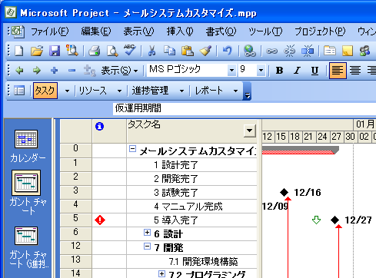
期限を達成できない場合に表示
期限
現行計画上の終了予定日


Q1．マイルストーンの期限の達成を確認するためにはどうしたらよいでしょう？
A1．マイルストーンに [期限] を設定し、警告マークを監視します。
【設定方法 ：4.2.5マイルストーンに期限を設定しましょう （24ページ）】
【操作方法 ：4.2.7マイルストーンの期限が達成できているか確認しましょう （27ページ）】

Q2．タスクをオーバーラップさせるにはどうすればよいのですか？
A2．タスク間に設定されたリンク （先行タスク・依存タイプ） や間隔を調整します。
【設定方法 ：4.2.8計画の見直しをしましょう （28ページ）】

実施段階－基準計画と現行計画のずれを確認する
プロジェクトが実施段階に入ると、タスクの進捗状況によっては、当初の計画が達成できなくなるケースがあります。
プロジェクト マネージャは、計画が予定とおり進行しているかどうかを確認する必要があります。計画に遅れが生じている場合は、再計画が必要になります。
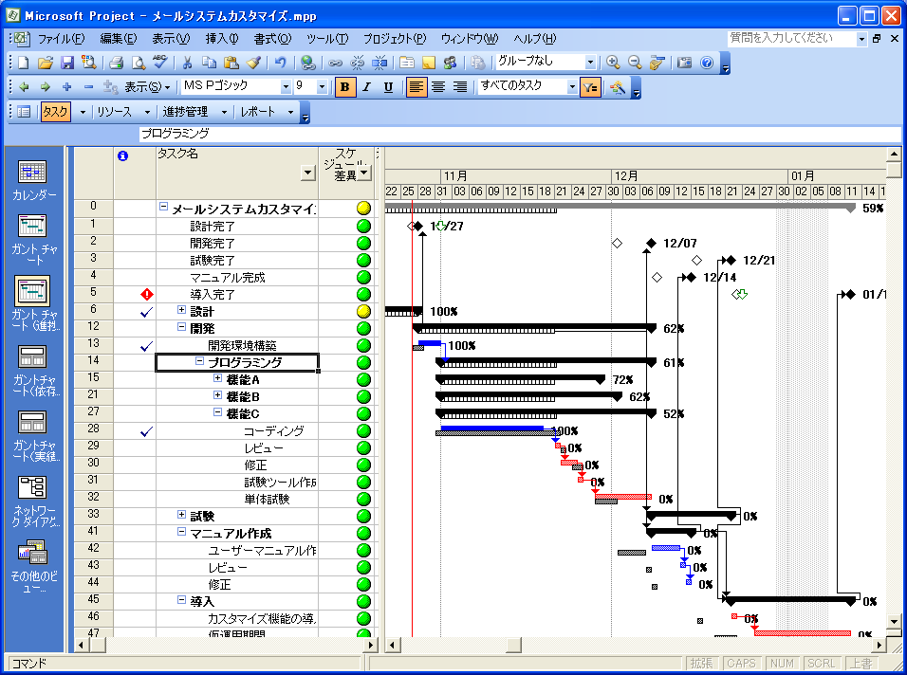
期限の監視
計画差異
マーク
基準計画とのずれを確認
Q1．基準計画と現行計画を比較するには？
A1．[ガント チャート （進捗管理） ] ビューを使用します。
ガント チャート上でビジュアル的に現行計画と基準計画を比較することができます。
また、テーブルに表示されるデータを比較することで、具体的にどの程度ずれが生じているかを確認することができます。
[基準計画] にはタスクごとの開始日、終了日、期間などが保存されます。たとえば、あるタスクの終了日を比較したい場合は、[基準終了日] と [終了日] を比較することで、どれくらいの遅延が発生しているかを確認することができます。
なお、[～差異] という名前のフィールドには、自動計算により算出される基準計画と現行計画の差異データが保存されます。[終了日差異] を参照するだけで、終了日がどれくらい変更されたかを確認することができます。
【操作方法 ：5.2.1現状の計画を分析しましょう （36 ページ）】
付属のテンプレートでは、ユーザー設定フィールドを使用して、スケジュール差異発生時に警告マークが表示されるよう設定されています。[基準計画] と比較して、タスクの終了日が5日以上遅れている場合は 「黄色」 、10日以上遅れている場合は 「赤色」 のマークを自動的に表示します。「黄色」 もしくは 「赤色」 のマークがある場合は、他の後続するタスクも含めプロジェクト全体の状況を確認し、マイルストーンに影響がある場合は、スケジュールの再調整を行う必要があります。
【設定方法 ：3.1.2ユーザー設定フィールドを設定しましょう （9 ページ）】

実施段階－作業期間の見積もり精度を分析する
実施段階に入ったプロジェクトでは、「基準計画に対する現行スケジュール」や「成果物の進捗状況」の確認のほかに、「計画した作業期間がそもそも正しかったのか？」という点についても分析をする必要があります。
たとえば、「現在の進捗状況」を確認した際、予定とおりに進んでいないからと言って、それが単純に作業担当者の責任とは言い切れません。
作業担当者は、予定された期間で作業を完了できそうになければ、進捗実績と一緒に完了までに必要な残存期間を報告します。残存期間を計画に反映すると、タスクの完了までに必要な期間は増加します。完了したタスクについて、「予定された期間」と「実際に作業の完了までに要した期間」を比較することで、プロジェクト マネージャの見積もり精度をはかることができます。
「完了したタスクの計画期間」 ＜ 「完了したタスクの実績期間」
これは、「プロジェクト マネージャの期間見積もりが甘かった」ということを表しています。逆に、「過剰に期間を見積もっていないか？」ということについても確認をする必要があります。
プロジェクト マネージャは、見積もり精度を分析して、精度があまりに低いようであれば、計画されている未完了のタスクの期間を見直す必要があります。

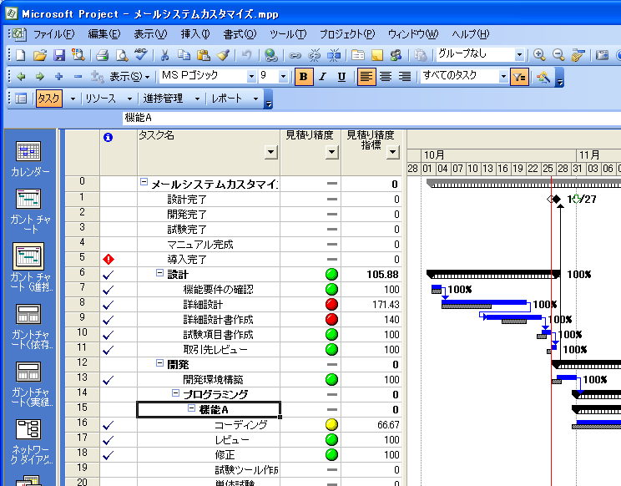
見積もり精度マーク
見積もり精度指数

Q1．「完了したタスクの計画期間」 と 「完了したタスクの実績期間」 を比較するには？
A1．[期間差異] を参照します。
また、単純に [期間差異] を表示するのではなく、[期間] を [基準期間] で除算することで、差異期間ではなく差異の割合を計算することもできます。タスクごとに期間が異なる場合でも、差異の割合で警告マークを表示することで、ひと目で見積もり精度を確認することができます。
付属のテンプレートでは、ユーザー設定フィールドを使用して、見積もり精度を警告マークで確認できるよう設定してあります。20％以上の差異がある場合は「黄色」、40%以上の差異がある場合は「赤色」のマークで警告表示します。これらの警告マークが複数表示される場合は、未完了のタスクの期間を見直す必要があります。
【設定方法 ：3.1.2ユーザー設定フィールドを設定しましょう （9 ページ）】
【操作方法 ：5.5.2作業期間の見積もり精度を分析しましょう （47 ページ）】

Project 2003 の設定をしましょう
本章では、シナリオに沿ったシミュレーションができるように Project 2003 の設定を行い、テンプレートとして保存する手順を解説します。

【本章 見出しマップ】
マネジメント シナリオに沿った設定をしましょう
3.1.1 | Project 2003の初期設定をしましょう
 |  | ビュー バーや基本表示情報など、Project 2003 の初期設定方法を解説します。
3.1.2 | ユーザー設定フィールドを設定しましょう
 |  | ユーザー設定フィールドの設定方法を解説します。プロジェクトやタスクのステータスを信号機で表示するための計算式やマークなどを設定します。
3.1.3 | テーブルを作成しましょう
 |  | プロジェクト情報を表示するテーブルの作成方法を解説します。
3.1.4 | ビューを設定しましょう
 |  | ガント チャートやテーブルでプロジェクト情報を表示するビューの設定方法を解説します。
3.1.5 | ガント チャートのスタイルを変更しましょう
 |  | ガント チャート スタイルの変更方法を解説します。
3.1.6 | グループ化の定義をしましょう
 |  | プロジェクト情報の表示をグループ化するためのグループ化設定方法を解説します。
3.1.7 | フィルタを作りましょう
 |  | プロジェクト情報の表示を絞り込むためのフィルタの設定方法を解説します。
3.1.8 | 標準となるカレンダーを作りましょう
 |  | Project 2003 のシミュレーション機能で重要となるカレンダーの作成方法を解説します。
3.1.9 | テンプレートとして保存しましょう
設定したカレンダーやユーザー設定フィールドをいつでも使用できるように、設定をテンプレートファイルとして保存する方法を解説します。
本稿のシナリオでは、本稿手順により作成したテンプレートファイルを使用します。

マネジメント シナリオに沿った設定をしましょう
Project 2003 の設定を行い、テンプレートとして保存しましょう。

【付属のテンプレート 「マネジメント シナリオ①.mpp」 を使用する場合】
付属のテンプレート 「マネジメント シナリオ①.mpp」 を使用する場合も、以下の設定が必要です。
・3.1.1.1ビュー バーを表示しましょう （7 ページ）
・3.1.9テンプレートとして保存しましょう （15 ページ）
テンプレート 「マネジメント シナリオ①.mpp」の入手方法
下記 URL からダウンロード可能な scenario1_start.exeに含まれています。
http://www.microsoft.com/japan/office/project/stepby/manual01.mspx

Project 2003の初期設定をしましょう
Project 2003 を使いやすくするために、ツールの初期設定を行いましょう。

ビュー バーを表示しましょう
Project 2003 を起動し、テンプレートのベースとなるプロジェクト ファイルを開きます。次にビューをすばやく切り替ることができるように、 [ビュー バー] を表示しておきましょう。
- Project 2003 を起動します。
- [表示] － [ビュー バー] の順にクリックします。画面左側にビュー バーが表示されます。
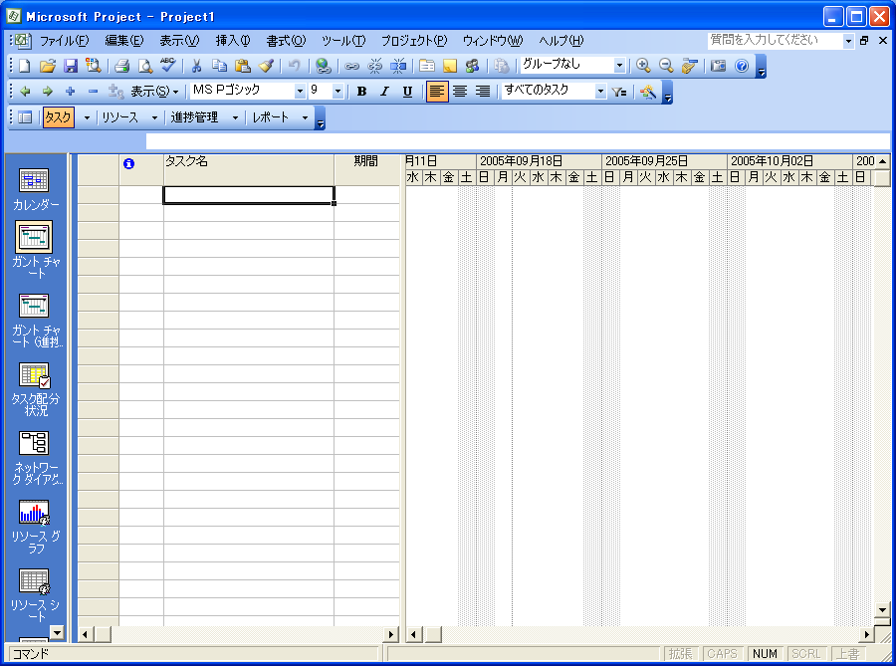
ビュー バー

ガント チャートの表示設定をしましょう
ガント チャートをより使いやすくするために、ガント チャート上にプロジェクトのサマリ情報とタスクのアウトライン番号を表示しておきましょう。
- [ツール] － [オプション] の順にクリックします。
- [オプション] の [表示] タブをクリックし、[プロジェクトのサマリ タスク] チェック ボックスと [アウトライン番号] チェック ボックスをオンにして、[OK] をクリックします。
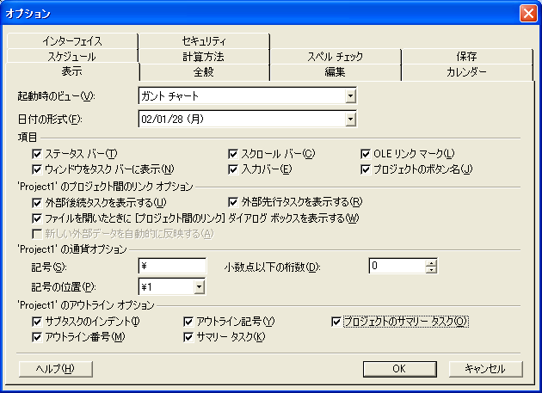
チェック
チェック

タスクの種類の既定値を設定しましょう
Project 2003では、タスクの種類の定義によってスケジュールの計算方法が異なります。本稿で紹介するシナリオでは、タスクの種類の既定値である「単位数固定」を使用します。タスクの種類が [単位数固定] になっていることを確認しましょう。
- [ツール] － [オプション] の順にクリックします。
- [オプション] の [スケジュール] タブをクリックし、[既定のタスクの種類] で「単位数固定」が選択されていることを確認します。
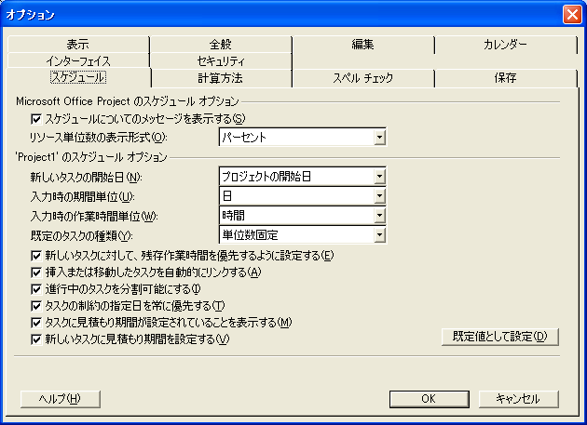
単位数固定

オートフィルタを有効にしましょう
テーブルを操作する際に便利なオートフィルタ機能を有効にします。
- [プロジェクト] － [フィルタ:すべてのタスク] － [オートフィルタ] の順にクリックします。テーブルに表示されている各フィールド名の横に [▽] が表示されます。

進捗状況の計算オプションの設定をしましょう
進捗実績入力時に、状況報告日に従って自動的にタスクがシミュレーションされるように設定します。
- [ツール] － [オプション] － [計算方法] タブの順にクリックします。
以下のチェック ボックスをオンにして、[ OK ] をクリックします。
・[状況報告日よりも後にあるタスクの完了部分の終了点を、状況報告日に移動する]
・[タスクの残存部分の開始点を、状況報告日に移動する]
・[状況報告日よりも前にあるタスクの残存部分の開始点を、状況報告日に移動する]
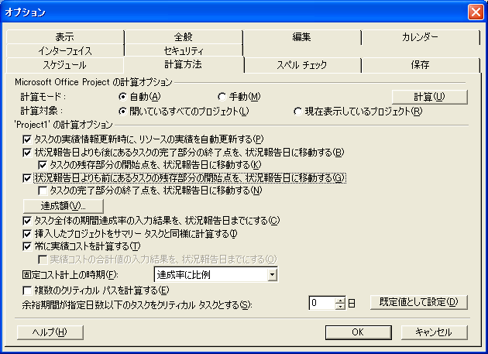
上から 3 つ、チェックボックスをオンにする
メモ 計算オプションのチェック ボックスについて
チェック ボックスの設定を変更することで、タスクが計画よりも「早く」または「遅く」終了した場合など、状況報告日を基準にして、完了部分と未完了部分を適正な位置に自動で配置することができます。なお、状況報告日が設定されてない場合は、「現在の日付」が適用されます。
[状況報告日よりも後にあるタスクの完了部分の終了点を、状況報告日に移動する]
オンの場合、タスクの完了部分は状況報告日の終了点に移動します。オフの場合、完了部分は当初のスケジュールどおり終了点に設定されます。（既定はオフ）
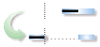
[タスクの残存部分の開始点を、状況報告日に移動する]
オンの場合、タスクの残存部分は状況報告日の開始点に移動します。オフの場合、タスクの残存部分は当初のスケジュールどおり終了点に設定されます。（既定はオフ）
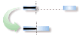
[状況報告日よりも前にあるタスクの残存部分の開始点を、状況報告日に移動する]
オンの場合、タスクの残存部分が状況報告日の開始点に移動します。オフの場合、タスクの残存部分は当初のスケジュールどおり開始点に設定されます。（既定はオフ）

[タスクの完了部分の終了点を、状況報告日に移動する]
オンの場合、タスクの完了部分は状況報告日の終了点に移動します。オフの場合、タスクの完了部分は当初のスケジュールどおり終了点に設定されます。（既定はオフ）
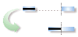
なお、上記計算オプションを設定しない場合は、[ツール] – [進捗管理] – [プロジェクトの更新] から実行できる [予定どおり達成していないタスクについて、指定日までの達成率から終了日を計算] オプションを実績入力のたびに実行することで、同様のシミュレーションが可能です。操作方法の詳細は、本書 「5.1.1タスクごとの作業実績を入力しましょう （38ページ） ヒント プロジェクトの更新機能について」 を参照してください。

ユーザー設定フィールドを設定しましょう
本稿のシナリオでは、プロジェクト状況を確認するためにさまざまなユーザー設定フィールドを使用します。
設定内容の詳細は、本稿巻末の「設定資料 設定フィールド一覧（61 ページ）」を参照してください。
- [ツール] － [ユーザー設定] － [フィールド] の順にクリックします。
- [フィールドのユーザー設定] ダイアログ ボックスで [ユーザー設定のフィールド] タブをクリックし、[タスク関連フィールド] か [リソース関連フィールド] を選択します。
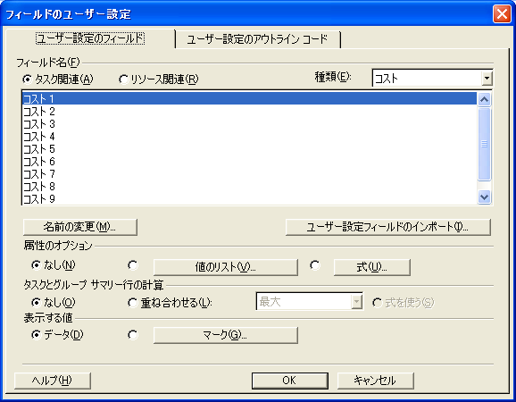
タスク関連のフィールドを設定する場合は [タスク関連] を
リソース関連のフィールドを設定する場合は [リソース関連] を選択
- [種類] プル ダウンから設定するフィールドの種類を指定します。
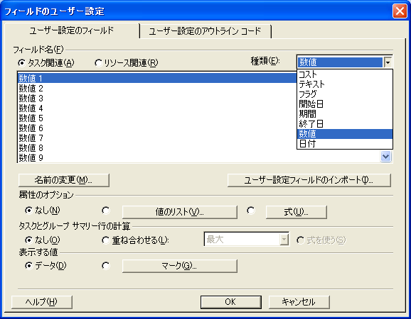
設定するユーザー設定フィールドの「種類」を選択
- [名前の変更] をクリックし、ユーザー設定フィールド名を変更して、[OK] をクリックします。
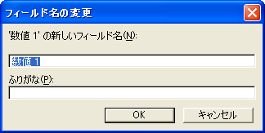
新しいフィールド名を入力
- 選択肢をプル ダウン形式で表示する場合は、[フィールドのユーザー設定] ダイアログ ボックスで [値のリスト] をクリックします。
[“フィールド名” の値のリスト] ダイアログ ボックスで設定値を入力し、[OK] をクリックします。
※本稿のシナリオでは使用しません
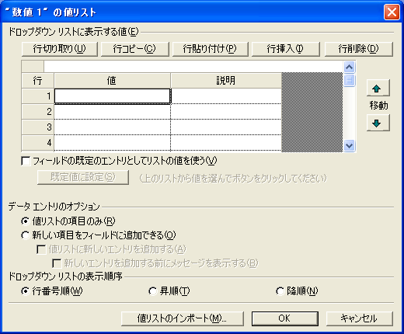
[値]と[説明]に入力
フィールド使用時は[説明] に入力した文字が選択用プル ダウンに表示される
- 計算式を使って値を自動計算させたい場合は、[フィールドのユーザー設定] ダイアログ ボックスで [式] をクリックします。
[“フィールド名” の式] ダイアログ ボックスで計算式を入力し、[OK] をクリックします。
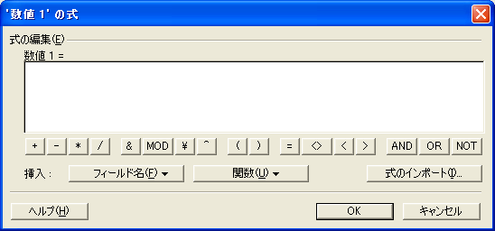
計算式を入力
- フィールドに信号機等の「マーク」を表示したい場合は、[フィールドのユーザー設定] ダイアログ ボックスで [マーク] をクリックします。
[“フィールド名” のマーク] ダイアログ ボックスで、値と条件式、表示する画像を設定して、[OK] をクリックします。
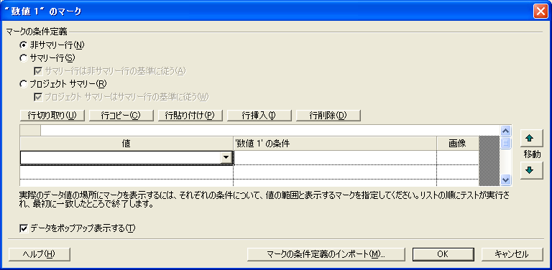
値、表示条件、表示するマークを設定
並び順によって結果が変わるので注意が必要
値はプル ダウンでの選択、直接入力が可能
- すべてのユーザー設定の設定が終わったら、[フィールドのユーザー設定] ダイアログ ボックスで [OK] をクリックし終了します。
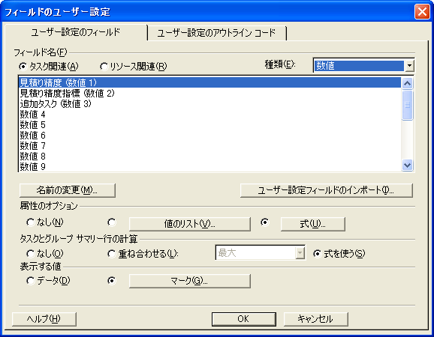

テーブルを作成しましょう
設定したユーザー設定フィールドを表示するためのテーブルを作成しましょう。
設定内容の詳細は、本稿巻末の「設定資料 設定テーブル一覧（62 ページ）」を参照して下さい。
- [表示] － [テーブル] － [その他のテーブル] の順にクリックします。[その他のテーブル] ダイアログ ボックスで [新規作成] をクリックします。
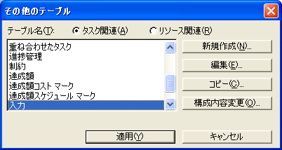
- [テーブルの定義] ダイアログ ボックスでテーブル情報を設定し、[OK] をクリックします。
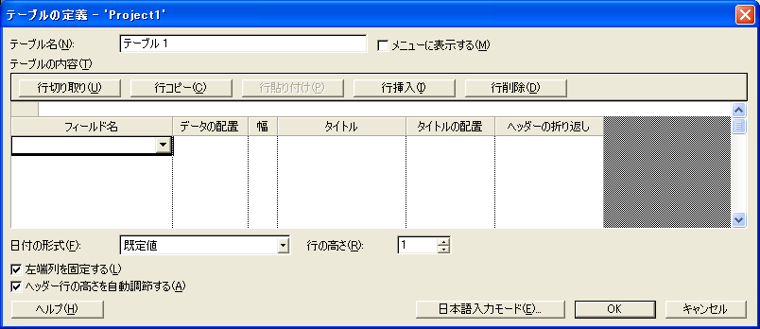
テーブル名を入力
表示するフィールドを設定

ビューを設定しましょう
本稿シナリオで使用する既存ビューの構成を変更し、新規に分割ビューを追加します。
設定内容の詳細は、本稿巻末の「設定資料 設定ビュー一覧（63 ページ）」を参照してください。
- 既存ビューの構成を変更する場合は、[表示] － [その他のビュー] の順にクリックします。[その他のビュー] ダイアログ ボックスの [ビュー名] から 設定を変更するビューを選択し、[編集] をクリックします。
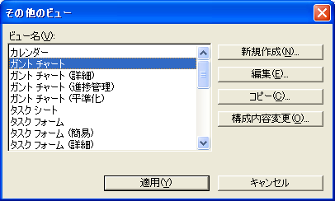
- [ビューの定義] ダイアログ ボックスで、ビューに表示するテーブルを [テーブル名] プル ダウンから選択します。
メニューに表示する場合は、[メニューに表示する] チェック ボックスをオンにして、[OK] をクリックします。
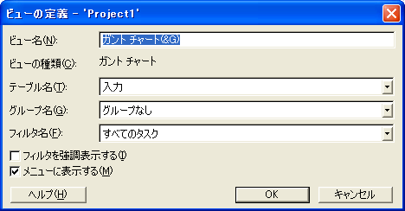
ビューに組み込むテーブルを変更
メニューに表示する場合はオン
- 新規に分割ビューを追加する場合は、[表示] － [その他のビュー] の順にクリックします。[その他のビュー] ダイアログ ボックスで [新規作成] をクリックします。
- [新しいビューの定義] ダイアログ ボックスで [分割ビュー] を選択し [OK] をクリックします。
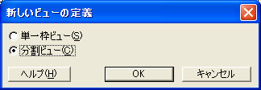
- [ビューの定義] ダイアログ ボックスで [ビュー名]、[上枠]、[下枠] を設定し、[OK] をクリックします。
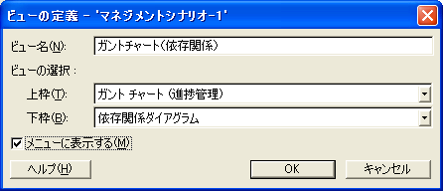

ガント チャートのスタイルを変更しましょう
ガント チャートをより見やすくするために、ガント チャートのバーのスタイルを変更しましょう。
設定内容の詳細は、本稿巻末の「設定資料 設定ガント チャート バーのスタイル一覧（63ページ）」を参照してください。
- ビュー バーから [ガント チャート] を選択し、[書式] – [バーのスタイル] の順にクリックします。
- 新しいスタイルを設定する場合は [行挿入] をクリックし、設定値を入力します。既存のスタイルを変更する場合は、変更するスタイルを選択し、設定を変更します。
すべてのスタイルの設定が完了したら [OK] をクリックします。
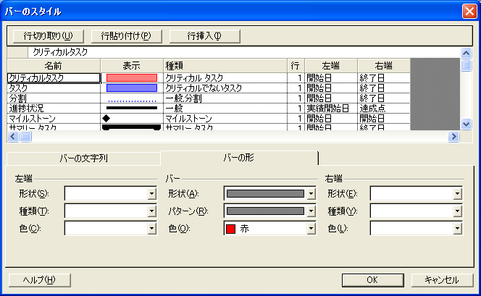
新しいバーの定義
新しいバーのスタイルを設定
メモ バーのスタイルは、設定したビューにだけ適用されます。
- ビュー バーから [ガント チャート（進捗管理）] を選択し、[書式] – [目盛線] の順にクリックします。
- [目盛線] ダイアログ ボックスの [設定の対象] 一覧から、設定対象を選択します。
線の種類を変更する場合は、 [一般] セクションの [線の種類] プル ダウンから線の種類を指定します。線の色を変更する場合は [一般] セクションの [色] プル ダウンから色を指定します。
すべての設定が完了したら [OK] をクリックします。
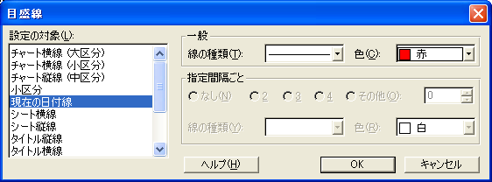

グループ化の定義をしましょう
本稿で紹介するシナリオで使用するグループ化の定義をしましょう。
設定内容の詳細は、本稿巻末の「設定資料 設定グループ化一覧（64ページ）」を参照してください。
- [プロジェクト] － [グループ化] － [グループ化の設定] の順にクリックします。
[グループ化のユーザー設定] ダイアログ ボックスで、[グループ名] に新規作成するグループ名を入力します。[グループ化] の [フィールド名] プル ダウンからグループ化するフィールドを選択し、[OK] をクリックします。
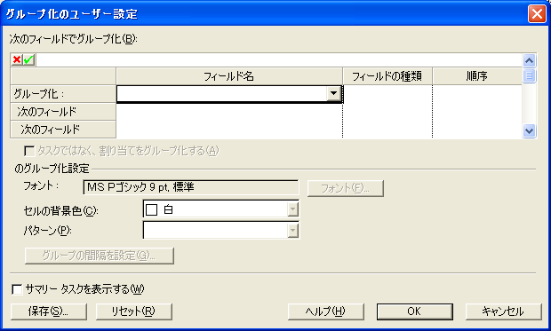
グループ化の条件を入力

フィルタを作りましょう
シナリオで使用するフィルタを新規で作成しましょう。
設定内容の詳細は、本稿巻末の「設定資料 設定フィルタ一覧（64 ページ）」を参照してください。
- [プロジェクト] － [フィルタ] － [その他のフィルタ] の順にクリックします。
- [その他のフィルタ] ダイアログ ボックスで [新規作成] をクリックします。
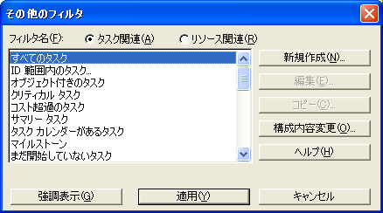
- [フィルタの定義] ダイアログ ボックスで、[フィルタ名] に新規作成するフィルタの名前を入力します。[フィールド名] プル ダウンから フィルタの条件を設定し、[OK] をクリックします。
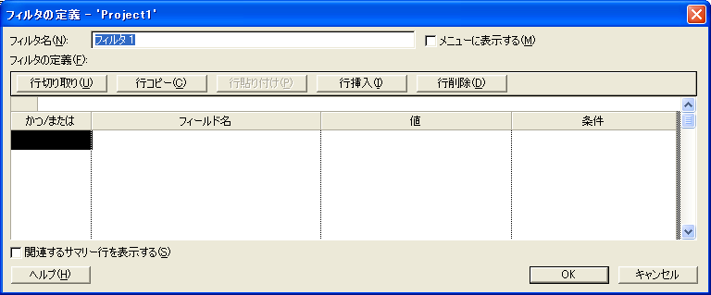
フィルタ名を入力
フィルタの条件を設定

標準となるカレンダーを作りましょう
本シナリオで使用するカレンダーの設定をしましょう。
設定内容の詳細は、本稿巻末の「設定資料 設定カレンダー詳細（64ページ）」を参照してください。
- [ツール] － [稼働時間の変更] の順にクリックします。
- [稼働時間の変更] ダイアログ ボックスで [新規作成] をクリックします。
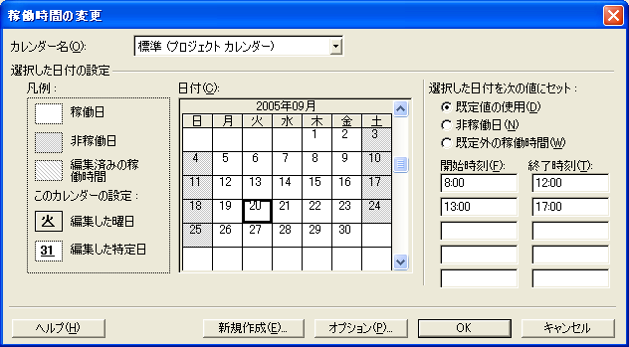
- [カレンダー名] を入力します。[指定するカレンダーを基に作成する] を選択し、[休日] を選択して [OK] をクリックします。
新しいカレンダーのベースとなるカレンダーを選択
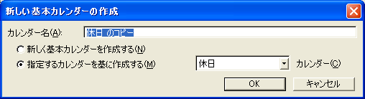
新しいカレンダー名を入力
- [稼働時間の変更] ダイアログ ボックスで、休日となる日を選択し、[非稼働日] を選択します。すべての休日の設定が完了したら [OK] をクリックします。
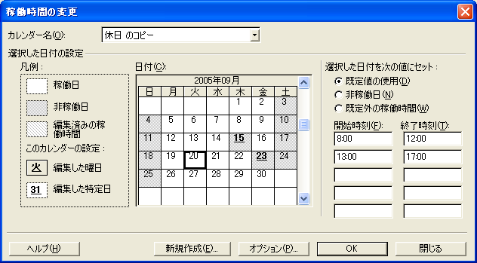
編集する日付を選択
編集する日付の稼働時間を設定

テンプレートとして保存しましょう
設定した情報を他のファイルでも使用できるよう、Project 2003 のテンプレートとして保存します。
※ 付属のテンプレートを使用する場合は、Project 2003 を起動して付属のテンプレート「マネジメント シナリオ①.mpp」を開きます。
- [ファイル] － [名前をつけて保存] の順にクリックします。
- [ファイル名をつけて保存] の [ファイルの種類] から 「テンプレート（*.mpt）」を選択します。テンプレート名に「マネジメント シナリオ①」と入力したら、[保存] をクリックします。
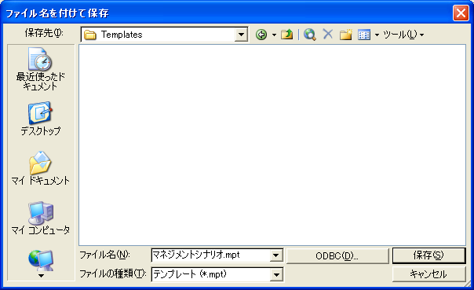
テンプレート(*.mpt) を選択
- [テンプレートとして保存] ダイアログ ボックスで、すべてのチェック ボックスをオンにし、[保存] をクリックします。
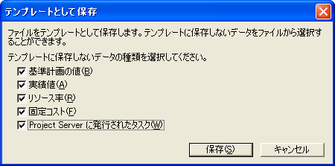
すべてチェック
保存したテンプレートは、次回から Project 2003 の標準テンプレートとして使用することができます。

プロジェクト計画を作ってみましょう
前章までの設定で計画を作成する準備が完了しました。本章では、作成したテンプレートを使用して、実際にプロジェクト計画を作成する手順を紹介します。

【本章 見出しマップ】
このようなプロジェクトを例に進めます
 | 本稿で紹介するシナリオの概要を説明します。
プロジェクト計画を作りましょう
4.2.1 | テンプレートを使って計画を作成しましょう
 |  | 作成したテンプレートを使用して、計画の基本情報を設定する手順を解説します。
4.2.2 | タスクを入力しましょう
 |  | 洗い出したWBSをタスクとして登録する手順を解説します。
4.2.3 | タスクに関連する情報や資料を設定しましょう
 |  | 登録したタスクに対して、情報や資料を関連付ける方法を解説します。
4.2.4 | タスクを構成しましょう
 |  | WBSに従い、タスクの階層構造と前後関係を設定する方法を解説します。
4.2.5 | マイルストーンに期限を設定しましょう
 |  | 登録したマイルストーンに、計画上の期限となる日付を設定する方法を解説します。
4.2.6 | 作業に必要な期間を設定しましょう
 |  | タスクの実施に必要となる期間を登録する手順を解説します。
4.2.7 | マイルストーンの期限が達成できているか確認しましょう
 |  | タスクごとの期間を設定した結果、計画上の期限を達成できているかどうかを確認する際のポイントと方法を解説します。
4.2.8 | 計画の見直しをしましょう
 |  | 期限が達成できるよう、計画の見直しを行う際のポイントと方法を解説します。
4.2.9 | 基準となる計画を保存しましょう
 |  | 完成した計画を当初計画として保存する必要性と方法を解説します。

このようなプロジェクトを例に進めます
株式会社マイクロシステムズという架空の会社を例にして、Project 2003 を実際に操作しながらプロジェクト計画を作ってみましょう。
株式会社マイクロシステムズは、コンピュータのシステムを受託開発する企業です。取引先から、12月末までに既存メール システムへの機能追加をしてほしい、という依頼を受けています。既に要件定義までは完了しており、今回の作業は実際の機能開発となります。期限内にこの作業を完了しなくてはなりません。早速、このプロジェクトを実現できるかどうかのシミュレーションを開始します。
プロジェクトの名前は、「メールシステムカスタマイズ」とします。
このプロジェクトを達成するのに必要な工程を洗い出してみると、「設計」、「開発」、「試験」、「マニュアル作成」、「導入」という 5 つの大きな工程 (サマリ タスク) に分割できそうです。
期間は 3 か月。 10 月から作業を開始し、 12 月末には取引先に導入する必要があります。

プロジェクトの名前 | メール システムカスタマイズ
プロジェクトに含まれる工程  (サマリ タスク) | 設計、開発、試験、マニュアル作成、導入
期間 | 3ヶ月

プロジェクト計画を作りましょう
プロジェクトを構成する作業や期間などの情報を入力して、基本となる計画を作成しましょう。
始めに、洗い出した詳細な作業項目を入力します。Project 2003 では、作業のことを「タスク」と呼びます。このとき、タスクの階層と前後関係も設定します。タスクには、他のタスクが終わらないと始められないものがあります。たとえば、このプロジェクトでは、設計工程が完了しないと開発工程に移行することができません。このように、論理的なタスク間の関係を設定しながら計画を作成することで、ある作業の遅れに伴う影響が、計画全体に対して自動的にアップデートされるようになります。また、期限を守れるよう、取引先と合意した各工程のマイルストーンも忘れずに設定します。
詳細な作業情報の入力が完了したら、作業の実施に必要となる作業の期間を設定していきます。作業期間を設定すると、作成した計画が実際に実現可能なものかどうかが見えてきます。マイルストーンの期限が達成できていない場合は、計画を調整します。
マイルストーン期限が達成できるスケジュールが完成したら、当初計画として計画を保存します。

テンプレートを使って計画を作成しましょう
本稿手順に従い作成したテンプレートを使って、プロジェクト計画を作成していきましょう。
- Project 2003 を起動します。
- [ファイル]－ [新規作成] の順にクリックします。
[プロジェクト ガイド] の [このコンピュータ上のテンプレート] をクリックします。
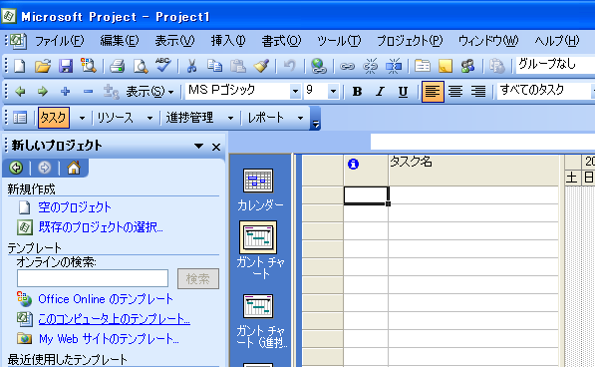
- 一覧から「マネジメント シナリオ①.mpt」を選択して [OK] をクリックします。
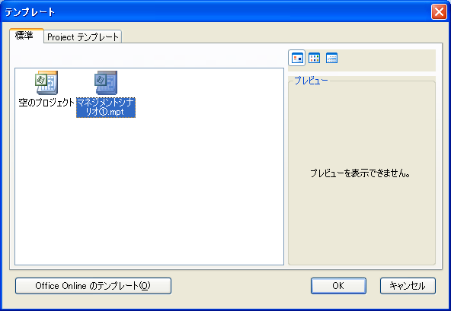
- [プロジェクト] － [プロジェクト情報] の順にクリックし、プロジェクトの [開始日] を「10月3日」に、[カレンダー] に「マイクロシステムズ標準カレンダー」設定し、[OK] をクリックします。
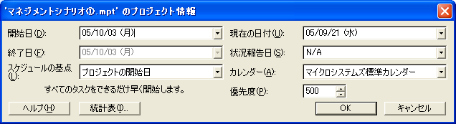
- [ファイル] － [名前をつけて保存] の順にクリックし、[ファイル名] に「メールシステムカスタマイズ」と入力して、[保存] をクリックします。
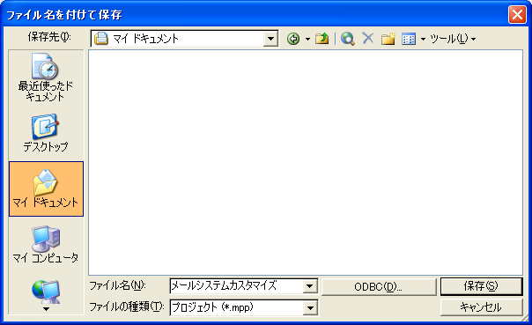

タスクを入力しましょう
次に計画を構成するタスク情報を入力していきます。
「設計」、「開発」、「試験」、「マニュアル作成」、「導入」という 5 つの大きな工程をさらに細分化し、詳細な実作業まで落とし込んでいきます。
その結果、次のようなマイルストーンと作業の洗い出しができました。なお、マイルストーン「設計完了」と「導入完了」には、取引先から要求されている期限があります。
＜マイルストーン一覧＞
WBS | マイルストーン名 | 期限 | 先行タスク | 担当部署
1 | 設計完了 | 10月31日 | 6設計 | 共通
2 | 開発完了 | ― | 7開発 | 共通
3 | 試験完了 | ― | 8試験 | 共通
4 | マニュアル完成 | ― | 9マニュアル作成 | 共通
5 | 導入完了 | 12月23日 | 10導入 | 共通
＜タスク一覧＞
WBS | タスク名 | 期限 | 先行タスク | 担当部署
6 | 設計 | ― | ― | 共通
6.1 | 機能要件の確認 | ― | ― | 共通
6.2 | 詳細設計 | ― | 6.1機能要件の確認 | 共通
6.3 | 詳細設計書作成 | ― | 6.2詳細設計 | 共通
6.4 | 試験項目書作成 | ― | 6.3詳細設計書作成 | 共通
6.5 | 取引先レビュー | ― | 6.4試験項目書作成 | 共通
7 | 開発 | ― | 6設計 | 共通
7.1 | 開発環境構築 | ― | ― | 共通
7.2 | プログラミング | ― | 7.1開発環境構築 | 共通
7.2.1 | 機能A | ― | ― | 第 1 課
7.2.1.1 | コーディング | ― | ― | 第 1 課
7.2.1.2 | レビュー | ― | 7.2.1.1 コーディング | 第 1 課
7.2.1.3 | 修正 | ― | 7.2.1.2 レビュー | 第 1 課
7.2.1.4 | 単体試験 | ― | 7.2.1.3修正 | 第 1 課
7.2.2 | 機能B | ― | ― | 第 2 課
7.2.2.1 | コーディング | ― | ― | 第 2 課
7.2.2.2 | レビュー | ― | 7.2.2.1 コーディング | 第 2 課
7.2.2.3 | 修正 | ― | 7.2.2.2 レビュー | 第 2 課
7.2.2.4 | 単体試験 | ― | 7.2.2.3修正 | 第 2 課
7.2.3 | 機能C | ― | ― | 第 3 課
7.2.3.1 | コーディング | ― | ― | 第 3 課
7.2.3.2 | レビュー | ― | 7.2.3.1 コーディング | 第 3 課
7.2.3.3 | 修正 | ― | 7.2.3.2 レビュー | 第 3 課
7.2.3.4 | 単体試験 | ― | 7.2.3.3修正 | 第 3 課
8 | 試験 | ― | 7開発 | 共通
8.1 | 試験環境構築 | ― |  | 共通
8.2 | 結合試験 | ― | 8.1試験環境構築 | 共通
8.2.1 | 結合試験実施 | ― |  | 共通
8.2.2 | 結合試験成績書作成 | ― | 8.2.1結合試験実施 | 共通
8.3 | システム試験 | ― | 8.2結合試験 | 共通
8.3.1 | システム試験実施 | ― |  | 共通
8.3.2 | システム試験成績書作成 | ― | 8.3.1システム試験実施 | 共通
9 | マニュアル作成 | ― | 8試験 | 共通
9.1 | ユーザー マニュアル作成 | ― |  | 共通
9.2 | レビュー | ― | 9.1ユーザー マニュアル作成 | 共通
9.3 | 修正 | ― | 9.2レビュー | 共通
10 | 導入 | ― | 9マニュアル作成 | 共通
10.1 | カスタマイズ機能の導入 | ― |  | 共通
10.2 | 仮運用期間 | ― | 10.1カスタマイズ機能の導入 | 共通

以下の手順に従い、マイルストーンとタスク名を入力し、作業の担当部署を登録します。
- ビュー バーから [ガント チャート] を選択します。
- [タスク名] フィールドに、上からマイルストーン名、タスク名の順に入力します。
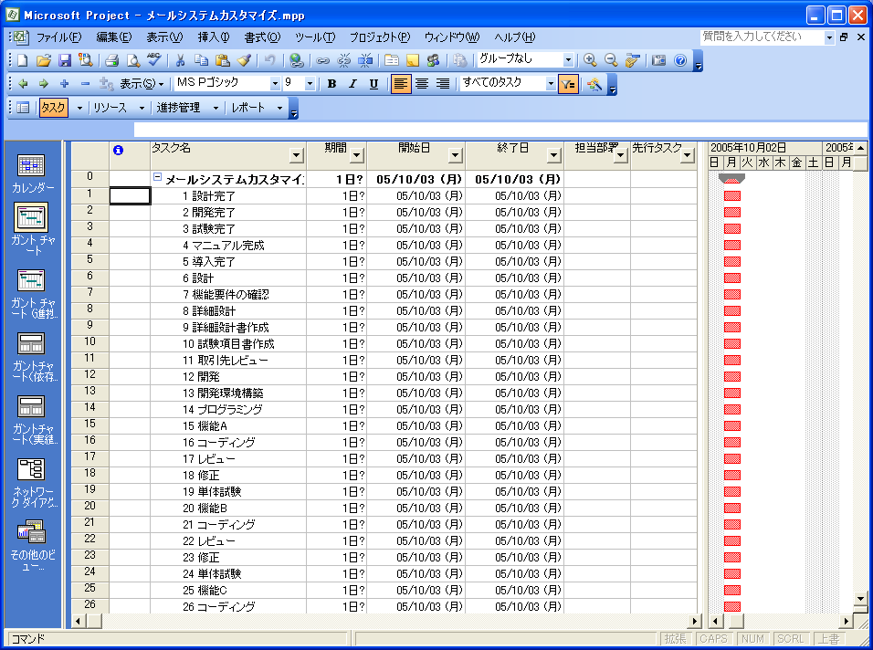
すべてのマイルストーンとタスクを入力
- [担当部署] フィールドに、担当部署を登録します。
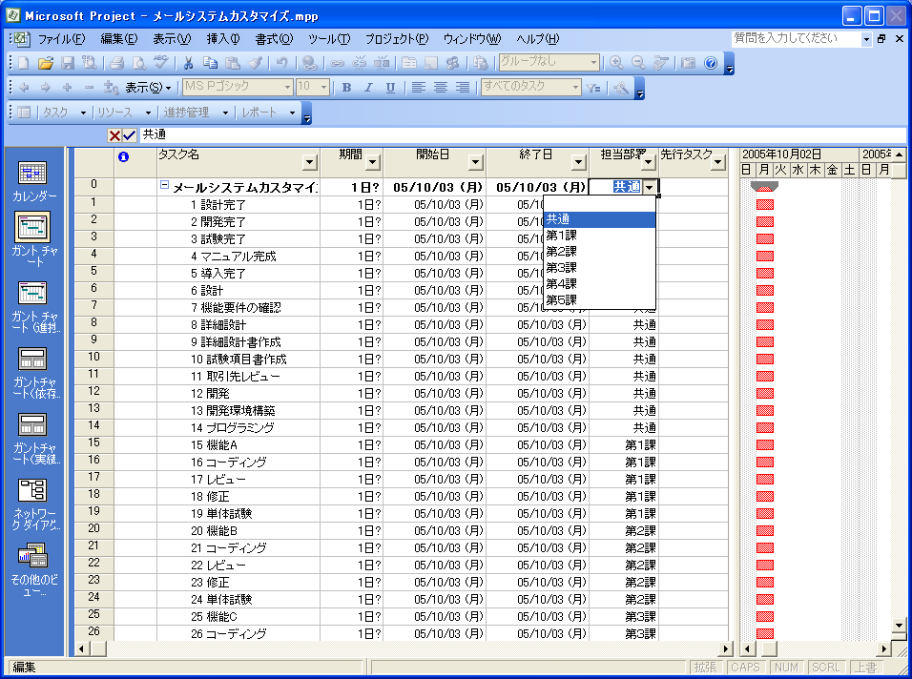
プル ダウンから選択

タスクに関連する情報や資料を設定しましょう
入力したタスクに関連する情報や資料がある場合は、「タスク メモ」を活用しましょう。タスク メモには、コメントや URL、またはファイルを貼り付けることができます。ドキュメント作成等のタスクがある場合には、ドキュメントのテンプレートなどを貼り付けておくと便利です。
次のタスクには以下のような関連情報、関連資料があります。
タスク | 関連情報 または 関連資料
機能要件の確認 | 要件定義書.doc
詳細設計書作成 | （雛）設計書.doc
試験項目書作成 | （雛）試験項目書.doc
開発 | http://www.microsoft.com/japan/msdn/library/
- ビュー バーから [ガント チャート] を選択します。
- タスク「機能要件の確認」を選択し、[プロジェクト] － [タスク情報] － [メモ] タブの順にクリックします。
- [オブジェクトの挿入] をクリックします。
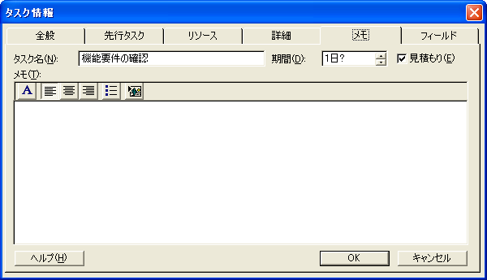
オブジェクトの挿入をクリック
- [オブジェクトの挿入] ダイアログ ボックスで [ファイルから] を選択し、[参照] をクリックしてテンプレート付属の「要件定義書.doc」へのパスを設定します。[アイコンで表示] をオンにして、[OK] をクリックします。
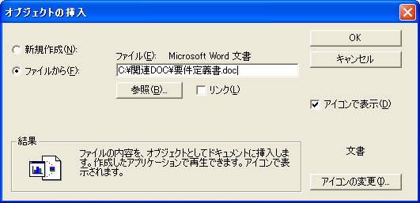
- 同様の手順で、一覧にあるすべてのタスクについて関連情報を登録します。なお、URLリンクを設定する場合は、メモ欄に直接入力し [OK] をクリックします。
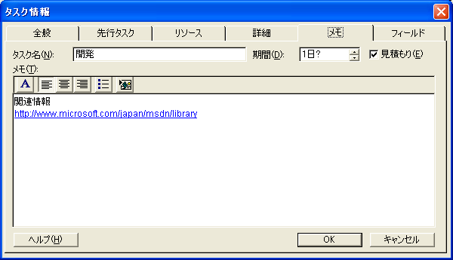

タスクを構成しましょう

ここまでの手順で入力したデータは 「メール システムカスタマイズ①.mpp」 に保存されています。
データ入力済みファイルは、下記のURLからも入手することができます。http://www.microsoft.com/japan/office/project/stepby/manual01.mspx
タスク情報の入力が終わったら、実際のプロジェクトに沿ってタスクを構成しましょう。
まずは WBSに従い、マイルストーンを除くすべてのタスクに階層構造を設定します。Project 2003 では、タスクの階層構造を「アウトライン」と呼び、アウトラインのレベルを調整することで、階層構造を設定することができます。なお、タスクの階層構造上、上位のタスクを「サマリ タスク」、下位のタスクを「サブ タスク」と呼びます。
次に、マイルストーンを含めすべてのタスクに前後関係を設定します。たとえば、「開発」工程は、「設計」工程が完了しないと着手することができません。このような関係を持つタスクに前後関係を設定します。タスクの前後関係のことを Project 2003 では「依存関係」と呼び、「設計」工程を「開発」工程の「先行タスク」と呼びます。
以下の手順に従い、アウトラインと依存関係を設定します。
- 最初にアウトラインを設定します。
アウトライン レベルを下げるタスクを選択し、アウトラインを設定していきます。
たとえば、「機能要件の確認」のアウトラインを設定する場合は、テーブルで「機能要件の確認」を選択し、[プロジェクト] － [アウトライン] － [レベル下げ] の順にクリックします。
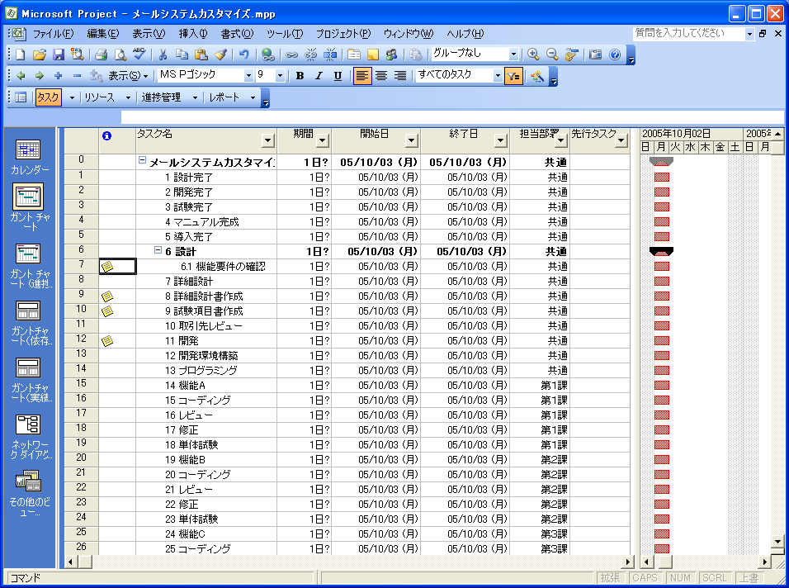
設定したタスクのアウトラインが下がり、上段のタスクがサマリ タスクとなる
ヒント アウトライン その他の設定方法
[書式設定] ツール バーの [] をクリックしてアウトラインを設定することもできます。
- 同様の手順で、タスク一覧の「WBS」に従い、すべてのアウトラインを設定します。
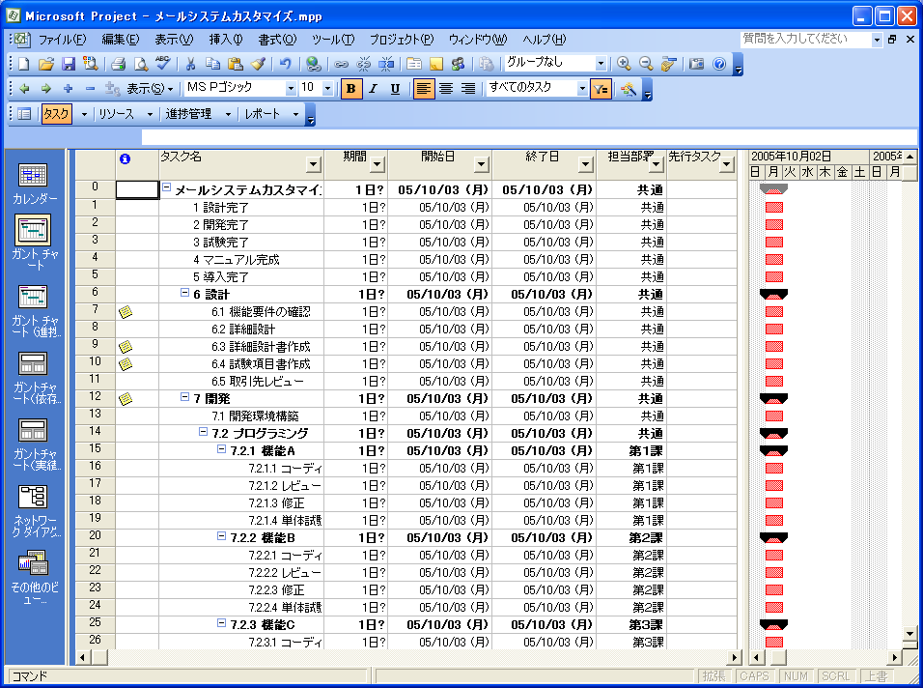
すべてのアウトラインを設定
- 次に依存関係を設定します。
先行タスクと依存するタスクを同時に選択し、依存関係を設定していきます。
たとえば、「機能要件の確認」と「設計」の間に依存関係を設定する場合は、テーブルで「機能要件の確認」を選択し、キーボードの「Ctrl」キーを押しながらさらに「設計」を選択します。 [編集] － [タスクのリンク] の順にクリックします。
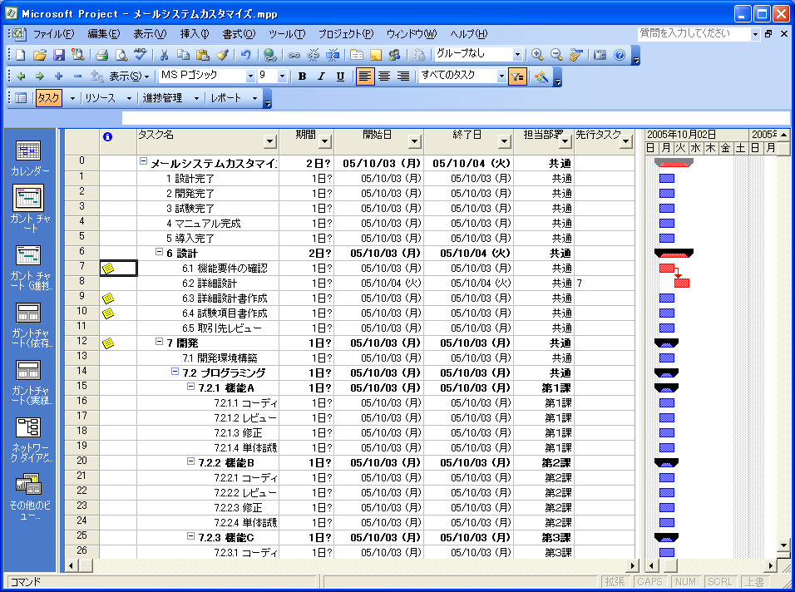
タスク間にリンクが設定される
ヒント 依存関係 その他の設定方法
[標準] ツール バーの [] をクリックしてタスク間にリンクを設定することもできます。
メモ 依存関係を設定する場合の注意点
依存関係を設定する場合は、必ず先行タスクを先に選択し、次に依存するタスクを選択してから、[タスクのリンク] をクリックします。逆の順番で選択すると、依存関係も逆に設定されます。
- 同様の手順で、マイルストーン一覧およびタスク一覧の「先行タスク」に従い、すべての依存関係を設定します。
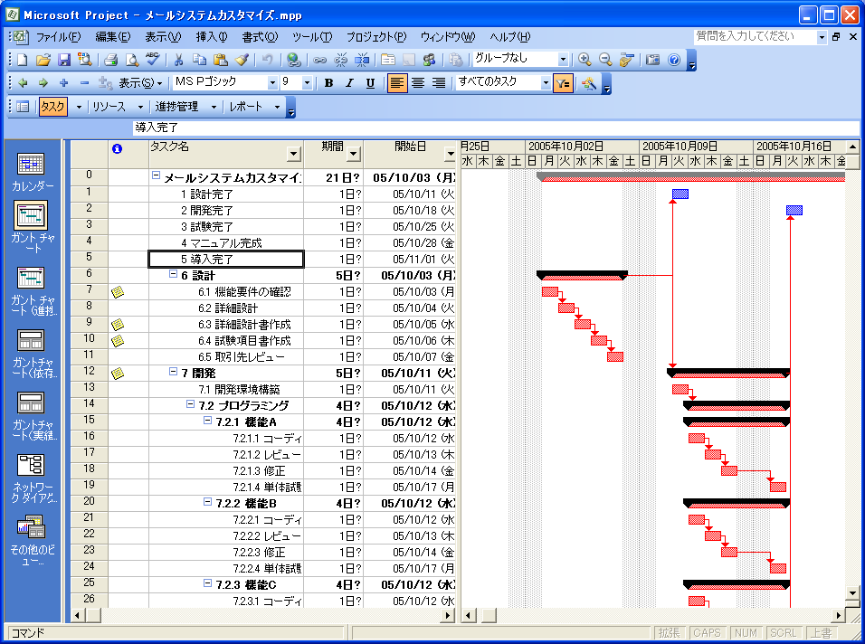
すべてのリンクを設定

マイルストーンに期限を設定しましょう
マイルストーンには、多くの場合期限があります。Project 2003 でマイルストーンに期限を設定する場合は、タスク情報の「期限」に日付を入力します。また、タスクをマイルストーンとして定義するには、タスクの「期間」を 0 日に設定するか、[タスク情報] ダイアログ ボックスの [詳細] タブで [マイルストーンに設定する] チェック ボックスをオンにします。
- マイルストーンを定義し期限を設定します。
たとえば、マイルストーン「設計完了」を設定する場合、テーブルで「設計完了」を選択し、[プロジェクト] － [タスク情報] － [詳細] タブ の順にクリックします。
[期限] に「2005年10月31日」を設定します。 [期間] を「0日」にして [OK] をクリックします。
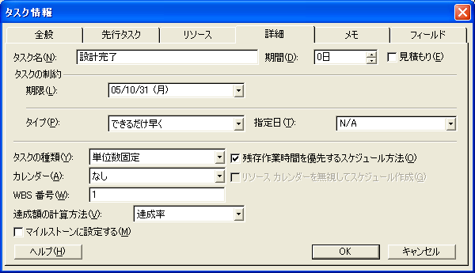
ヒント [タスク情報] ダイアログ ボックスを表示するその他の方法
・[標準] ツール バーの [] をクリックします。
・テーブルでタスクをダブルクリックします。
- その他のマイルストーン「開発完了」、「マニュアル完成」、「試験完了」、「導入完了」についても同様に、[期限]（あるものだけ）と [期間] を設定します。
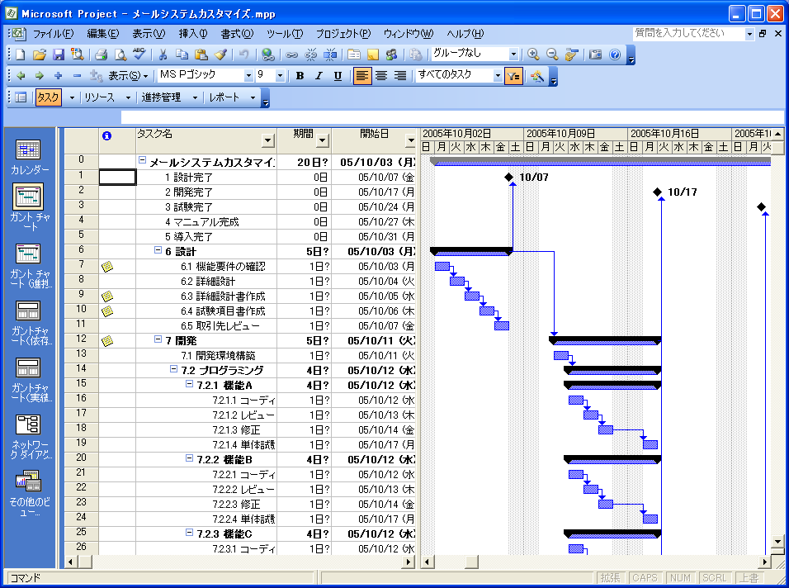
マイルストーン

作業に必要な期間を設定しましょう
ここまでの手順で入力したデータは 「メール システムカスタマイズ②.mpp」 に保存されています。
データ入力済みファイルは、下記のURLからも入手することができます。http://www.microsoft.com/japan/office/project/stepby/manual01.mspx
次に、作業の実施に必要となる期間を登録していきます。各タスクの実施に必要な期間は以下のとおりです。
＜作業期間 一覧＞
WBS | タスク名 | 期間
6 | 設計 | ―
6.1 | 機能要件の確認 | 2日
6.2 | 詳細設計 | 7日
6.3 | 詳細設計書作成 | 5日
6.4 | 試験項目書作成 | 2日
6.5 | 取引先レビュー | 1日
7 | 開発 | ―
7.1 | 開発環境構築 | 2日
7.2 | プログラミング | ―
7.2.1 | 機能A | ―
7.2.1.1 | コーディング | 14日
7.2.1.2 | レビュー | 1日
7.2.1.3 | 修正 | 2日
7.2.1.4 | 単体試験 | 4日
7.2.2 | 機能B | ―
7.2.2.1 | コーディング | 14日
7.2.2.2 | レビュー | 1日
7.2.2.3 | 修正 | 2日
7.2.2.4 | 単体試験 | 4日
7.2.3 | 機能C | ―
7.2.3.1 | コーディング | 14日
7.2.3.2 | レビュー | 1日
7.2.3.3 | 修正 | 2日
7.2.3.4 | 単体試験 | 4日
8 | 試験 | ―
8.1 | 試験環境構築 | 2日
8.2 | 結合試験 | ―
8.2.1 | 結合試験実施 | 4日
8.2.2 | 結合試験成績書作成 | 1日
8.3 | システム試験 | ―
8.3.1 | システム試験実施 | 2日
8.3.2 | システム試験成績書作成 | 1日
9 | マニュアル作成 | ―
9.1 | ユーザー マニュアル作成 | 3日
9.2 | レビュー | 1日
9.3 | 修正 | 1日
10 | 導入 | ―
10.1 | カスタマイズ機能の導入 | 1日
10.2 | 仮運用期間 | 4日

- ビュー バーから [ガント チャート] を選択します。
[期間] フィールドに作業に必要な期間を入力します。
たとえば、タスク「機能要件の確認」の期間を入力する場合、「機能要件の確認」行の [期間] フィールドに「2」を入力し、キーボードの「Enter」キーを押下します。
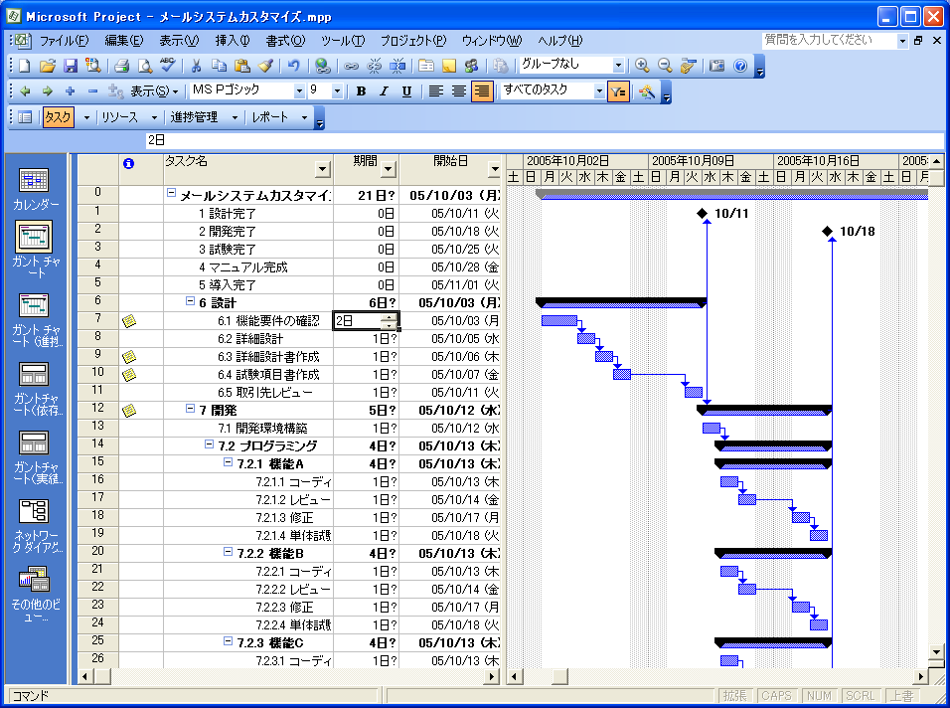
期間に「2」を入力
- 同様の手順で、すべてのタスクの期間を入力します。
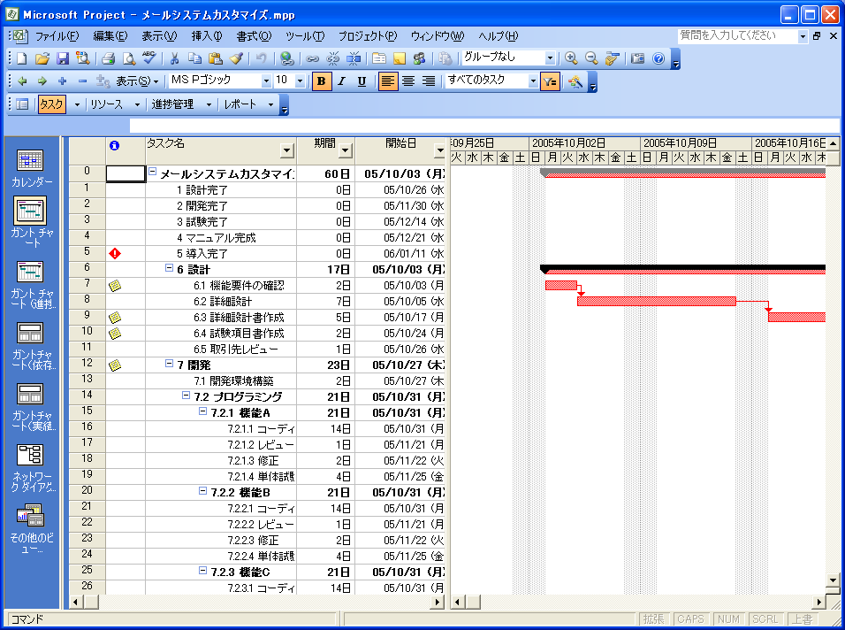
すべての期間を入力すると、プロジェクト全体の期間が 60 日になる

マイルストーンの期限が達成できているか確認しましょう
ここまでの手順で入力したデータは 「メール システムカスタマイズ③.mpp」 に保存されています。
データ入力済みファイルは、下記のURLからも入手することができます。http://www.microsoft.com/japan/office/project/stepby/manual01.mspx
おおよその計画が見えてきました。それでは、現在の計画が、取引先の要求期限を達成できるかどうかを確認しましょう。
「マイルストーンに設定した期限が達成できているかを確認する」ことで、取引先の要求期限を達成できる計画になっているかどうかを確認することができます。
Project 2003 では設定されたタスクの期限が達成できなくなると、[状況説明マーク] に警告マークが表示されます。
- ビュー バーから [ガント チャート] を選択します。
[標準] ツール バーの [ （画面表示拡大）]、[ （画面表示縮小）] を使用して、ガント チャートのスケールを見やすいサイズに変更します。
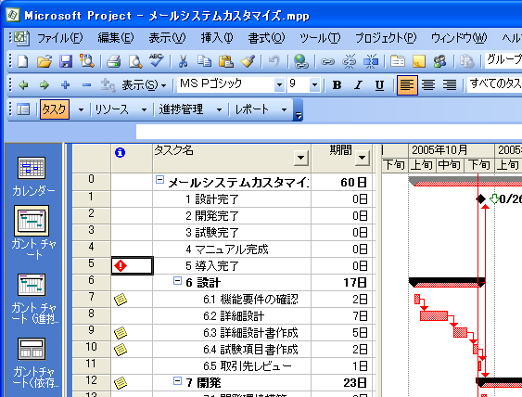
警告マーク
期限の設定されたマイルストーンを確認すると、「設計完了」には何も表示されていませんが、「導入完了」には期限が達成できてないことを表す [] 警告マークが表示されています。

このままの計画では、取引先の要求期限を達成することができません。計画を見直す必要があります。

計画の見直しをしましょう
現在の計画では、取引先の要求期限を達成することができません。計画の見直しが必要です。
さて、どのように計画の見直しを行いましょう？
プロジェクト全体の終了日を早める主な方法は以下の 2 つです。
方法1：タスクを並行して進行させ、「終了日」を早める
方法2：タスクに作業担当者を追加する想定で期間を短縮し、「終了日」を早める
まずは、1 つ目の方法で終了日を早める場合、クリティカル パス上に、依存関係を変更できるタスクがないかを確認します。
ヒント クリティカル パスをチェックするには
Project 2003 では、クリティカル パスがひと目でわかるよう、ガント チャート上でのタスク表示設定で、クリティカル タスクの色を変更することができます。
本稿シナリオで使用するテンプレートの [ガント チャート] ビューでは、クリティカル タスクが 「赤色」 で表示されるよう設定されています。
計画全体を見直していると、並行して実施できそうなタスクがあることに気が付きました。現在、「試験」工程の完了後に開始される予定になっている「マニュアル作成」工程は、「開発」工程が完了すれば着手することができるので、この工程の着手時期を変更し計画の完了日を早めましょう。依存関係を変更して、計画を修正します。
なお、2 つ目の方法で終了日を早める場合も、クリティカル パス上のタスクを確認します。
- ビュー バーから [ガント チャート] を選択します。
「マニュアル作成」工程の先行タスクを変更します。
サマリ タスク「マニュアル作成」を選択し、[プロジェクト] － [タスク情報] － [先行タスク] タブの順にクリックします。[タスク名] プル ダウンで、現在先行タスクとして設定されている「試験」を「開発」に変更し、[OK] をクリックします。
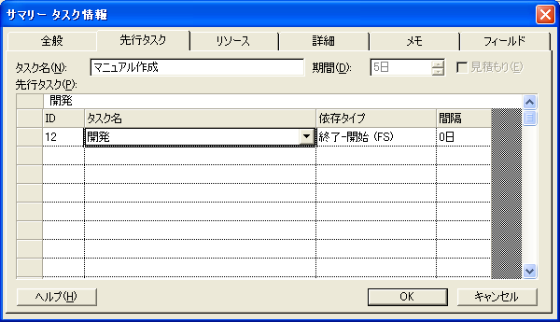
変更
- 「試験」工程と「マニュアル作成」工程が並行して進行するようになったので、「導入」工程は、「試験」と「マニュアル作成」2 つの工程が完了した後に開始するように設定する必要があります。「導入」工程の先行タスクに「試験」工程を追加します。
サマリ タスク「導入」を選択し、[プロジェクト] － [タスク情報] － [先行タスク] の順にクリックします。
[タスク名] リスト ボックスの 2 行目で「試験」を選択し、[OK] をクリックします。
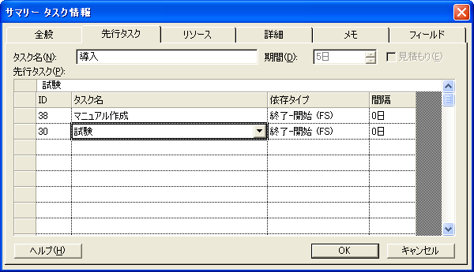
追加
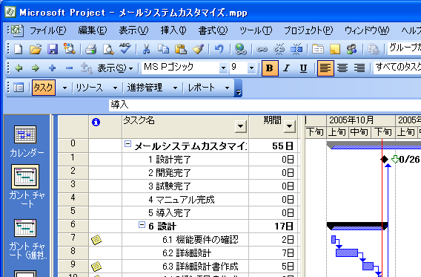
警告マークなし
期限を達成できていなかったマイルストーン「導入完了」の状況説明マークを確認します。依存関係の変さらにより、計画全体の期間が短縮され、警告マークが表示されなくなりました。

基準となる計画を保存しましょう
ここまでの手順で入力したデータは 「メール システムカスタマイズ④.mpp」 に保存されています。
データ入力済みファイルは、下記のURLからも入手することができます。http://www.microsoft.com/japan/office/project/stepby/manual01.mspx
最初の計画を「基準計画」として保存しておくと、実施段階に移った計画をシミュレーションする際の目安となります。作業の期間を調整する場合など、当初の計画となる基準計画と比較しながら調整することができます。また、基準計画は [基準計画]、[基準計画1～10] が用意されており、最大11まで保存することができます。上書きをすることもできるので、運用ルールを決めることで、柔軟に活用することができます。
なお、本稿シナリオでは、下記の手順に従い [基準計画] と [基準計画10] が保存されていないと、マネジメント用に設定したマーク表示等を有効に活用することができません。必ず[基準計画] と [基準計画10] を保存してください。
- [ツール] － [進捗管理] － [基準計画の保存] の順にクリックします。
[基準計画の保存] ダイアログ ボックスで、[基準計画として保存] が選択されていることを確認します。さらに、プル ダウンで「基準計画」が選択されていることを確認したら、[OK] をクリックします。
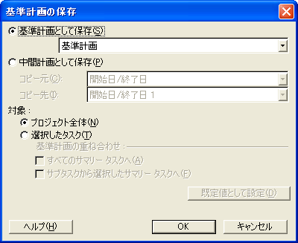

- さらに、当初計画として、現在の計画を [基準計画10] に保存します。
同じ手順でもう一度 [基準計画の保存] ダイアログ ボックスを開きます。
[中間計画として保存] を選択します。[コピー元] プル ダウンで「基準計画」を、[コピー先] プル ダウンで [基準計画10] を選択して、[OK] をクリックします。
これで、先に保存した [基準計画] が [基準計画10] にもコピーされます。
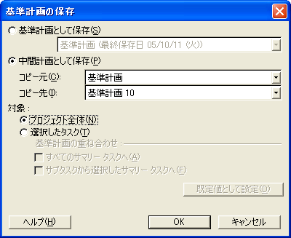

実績を入力しプロジェクトの分析をしましょう
いかによくできた計画も、予定とおり進むとは限りません。実施段階に入ったプロジェクトでは、実際の進捗状況を定期的に計画へ反映し、問題点を洗い出して、必要に応じて計画を修正しなければなりません。
Project 2003 には、実施段階に入った計画を管理するためのさまざまな機能が実装されています。実績情報を入力することで、プロジェクト計画に問題が生じている場合には、修正しなければならないポイントをすぐに見つけることができます。
さらに、本稿で使用するテンプレートには、複数の角度から計画を確認できるような設定がされているため、より効率よく状況を把握することができます。
なお、本稿で紹介する株式会社マイクロシステムズの開発部では、毎週 1 回の進捗報告会議を実施しています。いかに小さなプロジェクトでも、これ以上の間隔を空けてしまうと、計画に遅れが発生した場合に、リカバリが難しくなるためです。また、進捗報告会議の結果、遅延が発覚し、リカバリのための再計画を行った場合は、必ず基準計画を保存し直しています。そして、新しく保存したその計画を最新の目標としています。

【本章 見出しマップ】
作業実績を入力しましょう ①
5.1.1 | タスクごとの作業実績を入力しましょう
 |  | 実際に作業した期間と、作業の完了までに必要な残りの期間を実績情報として入力する方法を解説します。
プロジェクト計画の分析をしましょう ①
5.2.1 | 現状の計画を分析しましょう
実績を入力した結果、計画に遅延が発生していないかどうかを確認する際のポイントと方法を解説します。
また、遅延が発生している場合、遅延の原因となるタスクを探し出す際のポイントと方法を解説します。
プロジェクトの再計画をしましょう ①
5.3.1 | 遅延を回避する方法を検討しましょう
 |  | 計画に遅延が発生した場合、どのように計画をリカバリするかを検討する際のポイントと方法を解説します。
5.3.2 | プロジェクトの再計画をしましょう
 |  | 計画を適正化する際のポイントと方法を解説します。
5.3.3 | 再計画後のスケジュールとマイルストーン期限の達成を確認しましょう
 |  | 再計画後のスケジュールが適正であるかどうかを確認する際のポイントと方法を解説します。
5.3.4 | 基準計画として保存しましょう
 |  | 再計画をした最新の計画で、基準計画を上書きする方法を解説します。
作業実績を入力しましょう ②
5.4.1 | タスクごとの作業実績を入力しましょう
 |  | 実際に作業した期間と、作業の完了までに必要な期間で実績を入力する方法を解説します。また不足タスクを追加する方法を解説します。
プロジェクト計画の分析をしましょう ②
5.5.1 | 現状の計画を分析しましょう
 |  | 実績を入力した結果、計画に遅延が発生していないかどうかを確認する際のポイントとフィルタ機能、グループ化機能の使用方法を解説します。
5.5.2 | 作業期間の見積もり精度を分析しましょう
 |  | 未完了の作業について、計画が適正なものであるかどうかを分析する際のポイントと方法を解説します。
プロジェクトの再計画をしましょう ②
5.6.1 | プロジェクトの再計画をしましょう
 |  | 進行中の計画にタスクを追加する方法を解説します。
5.6.2 | 再計画後のスケジュールとマイルストーン期限の達成を確認しましょう
 |  | 再計画後のスケジュールが適正であるかどうかを確認する際のポイントと方法を解説します。
5.6.3 | 基準計画として保存しましょう
 |  | 再計画をした最新の計画で、基準計画を上書きする方法を解説します。
レポートを作成しましょう
5.7.1 | 進捗状況レポートを作成しましょう
 |  | 計画のレポートを作成する方法を解説します。
5.7.2 | プロジェクト計画を Excel にエクスポートしよう
 |  | プロジェクト情報を Excel にエクスポートし、レポートを作成する方法を解説します。

作業実績を入力しましょう ①
まずは、プロジェクトの進行中に、なんらかのトラブルで計画に遅れが生じたと仮定して、作業実績を入力しましょう。10月14日までの作業実績を入力します。

タスクごとの作業実績を入力しましょう
ここまでの手順で入力したデータは 「メール システムカスタマイズ⑤.mpp」 に保存されています。
データ入力済みファイルは、下記のURLからも入手することができます。http://www.microsoft.com/japan/office/project/stepby/manual01.mspx
Project 2003 にはさまざまな実績入力方法が用意されています。リソース管理を行わないプロジェクトでは、「達成率」と「実際の達成率」で入力する方法や、「実績期間」と「残存期間」で入力する方法が一般的です。
リソースを使用している場合は、さらに「達成率」と「作業時間の達成率」で入力する方法、「達成率」と「残存作業時間」で入力する方法、「実績作業時間」と「残存作業時間」で入力する方法などもあります。
本稿のシナリオでは、リソースを使用しなくても作業実績を把握することができる、「タスクごとの実績期間と残存期間を入力する」手順を紹介します。また、作業実績を入力する場合は、必ず「実績開始日」も入力します。
- ビュー バーから [ガント チャート（実績入力）] を選択します。
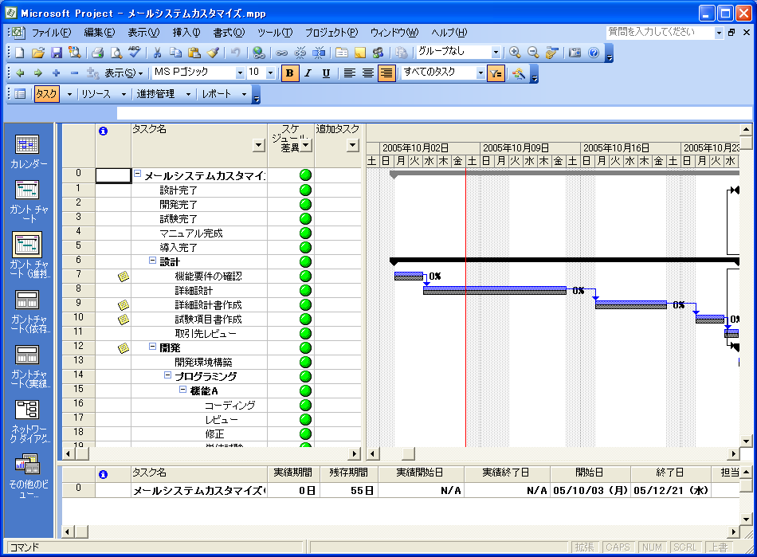
ガント チャート（実績入力）
- 10月14日までの作業実績を入力するための準備をしましょう。
[プロジェクト] －[プロジェクト情報] の順にクリックします。[現在の日付] を「2005年10月15日」に設定し、[OK] をクリックします。
※ デモシナリオのため必要な手順です。実際の運用では必要ありません。
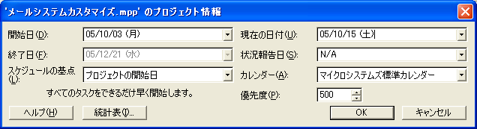
2005年10月15日
- 作業実績を入力する準備ができました。実際に作業時間を入力しましょう。10月14日までの作業実績は以下のとおりです。
※ 一覧にないタスクは未着手です。
＜10月14日までの作業実績（集計）＞
タスク名 | 実績開始日 | 実績期間 | 残存期間
機能要件の確認 | 10月3日 | 2日 | 0日
詳細設計 | 10月5日 | 7日 | 5日
詳細設計書作成 | 10月14日 | 1日 | 6日

たとえば「機能要件の確認」の作業実績を入力する場合は、画面上段で「機能要件の確認」を選択します。
画面下段に「機能要件の確認」の詳細情報が表示されます。「10月14日までの作業実績（集計）」一覧に従い作業実績を入力します。
[実績開始日] フィールドに 「10月3日」、[実績期間] フィールドに「2」、[残存期間] フィールドに「0」を入力します。
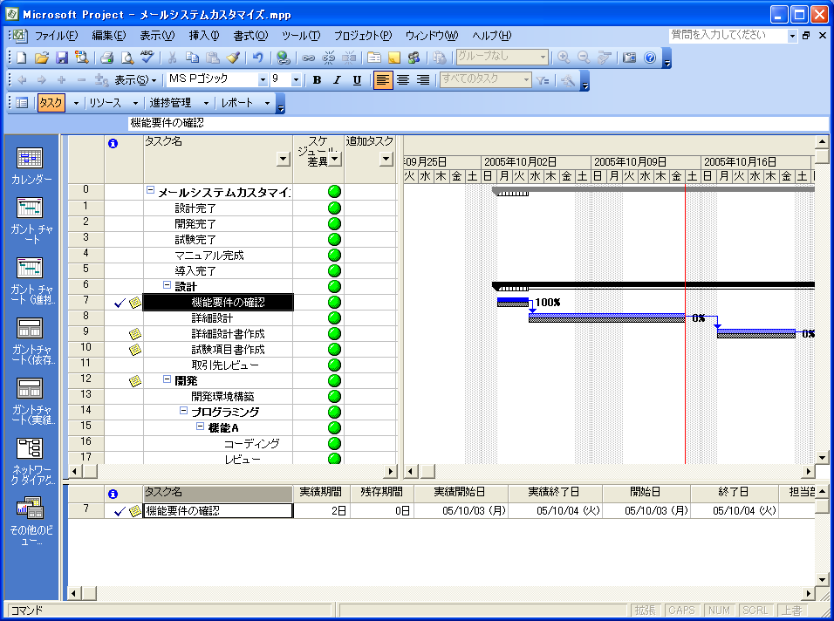
タスクごとに
・「実績開始日」
・「実績期間」
・「残存期間」
を入力
実績を入力するタスクを選択
ヒント タスクごとの実績期間 その他の入力方法
・[ツール]－[進捗管理] －[タスクの更新] の順にクリックし、[タスクの更新] ダイアログ
ボックスから実績情報を入力します。
・テーブル上に、入力に必要なすべてのフィールドを表示し、実績値を入力します。
- 同様の手順ですべての作業実績を入力します。
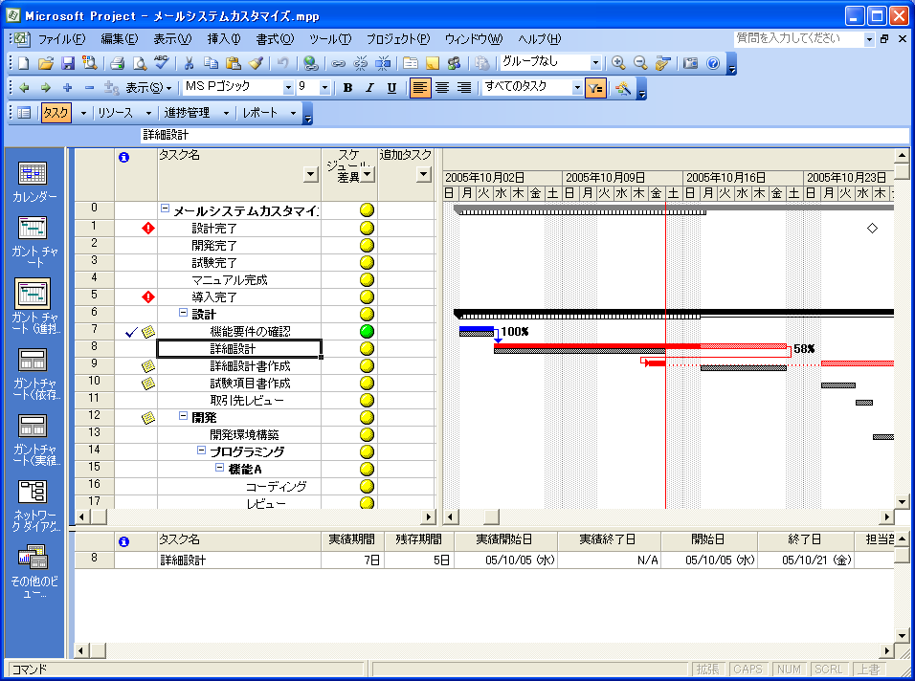
メモ 進捗実績の入力方法
本稿シナリオのように、リソースを割り当てず 「実績期間」 と 「残存期間」 で進捗入力をする運用の場合は、タスクの状況に合わせ、以下のような進捗実績の入力方法があります。
・着手したタスク ： 「実績開始日」 を入力
・仕掛中のタスク ： 「実績期間」 と 「残存期間」 を入力 もしくは
「スケジュールどおりに更新」 機能＋「残存期間」 を入力
・完了したタスク ： 「実績期間」 と 「残存期間＝0時間」 を入力 もしくは
「実績終了日」 を入力

ヒント 「スケジュールどおりに更新」 機能について
作業が予定とおりに進んでいる場合は、「スケジュールどおりに更新」 機能が便利です。
「スケジュールどおりに更新」機能を使用すると、選択したタスク（もしくはプロジェクト全体）について、状況報告日（もしくは現在の日付）まで、プロジェクトが予定とおりに進んでいるよう進捗実績を登録することができます。
※ [表示]－[ツール バー]－[進捗管理] から [進捗管理] ツール バーを表示し、
[スケジュールどおりに更新] ボタンから実行します。
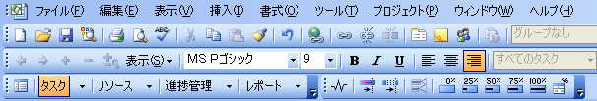
「プロジェクトの更新」 機能について
「プロジェクトの更新」 機能を使用しても、一括で実績を登録することができます。
[ツール] – [進捗管理] – [プロジェクトの更新] の順にクリックします。 [プロジェクトの更新]
ダイアログ ボックスで、 [予定どおり達成しているタスクについて、指定日までの進捗状況を計算] を選択します。プロジェクトを更新する指定日を設定し、対象を [プロジェクト全体] に指定し [OK] をクリックします。
なお、達成率の設定方法を指定することができます。既定値である [達成率を0% から100% の間で設定] を選択すると、指定した日付に基づいて、0 ～ 100% の範囲内で達成率が設定されます。
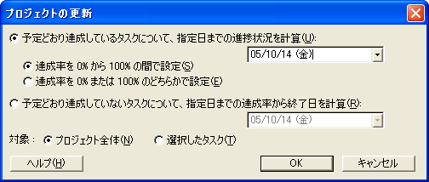
※ この方法で進捗実績を登録した場合、更新する指定日に設定した日付が
プロジェクトの状況報告日として自動的に登録されるため、注意が必要です。
また、[予定どおり達成していないタスクについて、指定日までの達成率から終了日を計算] オプションを選択すると、予定とおりに実施できていないタスクの開始日 （進行中のタスクの場合は再開日） が、指定した日付の翌稼働日 （休日を除く） まで自動的に移動します。これにより、予定とおりに実施できていないタスクの終了日をシミュレーションすることができます。
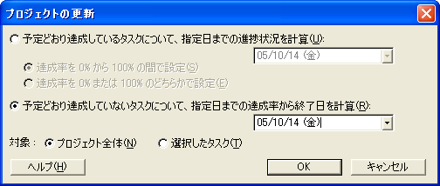
※ この方法で終了日をシミュレーションした場合、未着手のタスクについては、「指定日以後に開始」の制約タイプが設定されます。この制約が設定されることにより、タスク間の依存関係によるシミュレーションに対して、タスクの開始日が指定日より前に移動しなくなります。
進捗管理ツール バー
スケジュールどおりに更新

プロジェクト計画の分析をしましょう ①
作業実績の入力が完了したら、プロジェクトの状況を確認します。各作業の担当者は、作業実績として、「実績期間」の他に、「残存期間」を報告しています。残存期間とは、作業を完了するまでに必要となる残りの期間です。残存期間を報告させることにより、現行計画の作業完了予定日がわかります。
残存期間に増減があった場合には、Project 2003 はシミュレーション機能により計画を自動的に更新します。もし、クリティカル タスクの残存期間に増減があった場合は、プロジェクトの終了日にも影響が出ている可能性があります。

現状の計画を分析しましょう
ここまでの手順で入力したデータは 「メール システムカスタマイズ⑥.mpp」 に保存されています。
データ入力済みファイルは、下記のURLからも入手することができます。http://www.microsoft.com/japan/office/project/stepby/manual01.mspx
報告された作業実績を入力した結果、現行の計画がどのような状態になっているかを確認しましょう。最初に確認しなければならないのは、マイルストーンの期限です。
「マイルストーンの [状況説明マーク] に警告マークが表示されていないか？」
計画全体がひとめでわかるよう、ガント チャート上のタスク表示をマイルストーンとサマリ タスクだけにして確認しましょう
- 画面上段を選択し、ビュー バーから [ガント チャート（進捗管理）] を選択します。
[プロジェクト] － [アウトライン] － [表示] － [アウトライン レベル1] の順にクリックします。
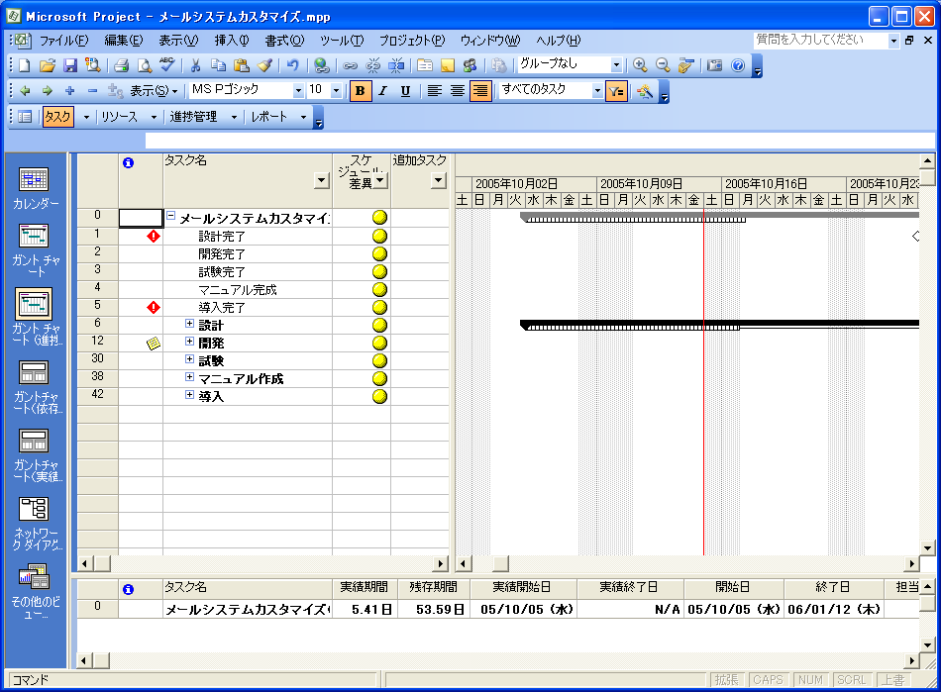
期限に対する警告マークが表示されている
ガント チャート(進捗管理)
ヒント アウトラインの表示／非表示 その他の操作方法
・[書式設定] ツール バーの [] を使用します。
マイルストーン「設計完了」および「導入完了」に警告マークが表示されています。いずれかのタスクで遅延が発生したために、計画全体に遅延が発生してしまっているようです。このままでは、計画を達成できないので、再計画を行う必要があります。そのためには、まず、遅延の原因となっているタスクを見つけ出さなければなりません。
「どのタスクが遅延の原因となっているか？」
テーブルの [スケジュール差異] フィールドを見てみましょう。このフィールドは、以下の基準により、遅れているタスクをマークで表示しています。マークの色を確認するだけで、遅延が発生しているタスクを見つけ出すことができます。
基準 | マーク
基準終了日と現行計画の終了日の差異が10日以上
基準終了日と現行計画の終了日の差異が5日以上10日未満
基準終了日と現行計画の終了日の差異が5日未満
※ サマリ タスクのマークの色
サブ タスクにひとつでも 「赤」 マークがある場合は、サマリ タスクのマークも 「赤」 になります。
サブ タスクに 「赤」 がなく、かつ 「黄」 マークがある場合は、サマリ タスクのマークは 「黄」 になります。
すべてのサブ タスクのマークが 「緑」 の場合のみ、サマリ タスクのマークが 「緑」 になります。

- マークの表示を最新の状態にするため、[ツール] － [オプション] の順にクリックし、[オプション] ダイアログ ボックスで [計算方法] タブを選択し、[計算] をクリックします。
メモ [計算] ボタンをクリックする理由
計算式が設定されたユーザー設定フィールドの値は、計算元となる値が変更されると、自動的に再計算処理が実行され、ユーザー設定フィールドの値も更新されます。
ところが、ユーザー設定フィールドで、サマリ タスクの計算方法 （[タスクとグループ サマリ行の計算]） が [重ね合わせる] に設定されている場合は、これらの値が自動的に更新されない場合があります。
値を更新するためには、手動で Project 2003 の再計算処理を実行する必要があります。
すべてのマークが黄色に
マークの色が更新され、すべてのタスクのマークが黄色になりました。WBS の構成から検討すると、最初のサマリ タスク 「設計」工程で既に遅延が発生しているようです。
遅延の原因は「設計」工程のいずれかのタスクにあるようです。サマリ タスク 「設計」を展開して、具体的にどのサブ タスクが原因かを見ていきましょう。
- 画面上段のガント チャートでタスク「設計」を選択し、[プロジェクト] － [アウトライン] － [サブ タスクの表示] の順にクリックします。
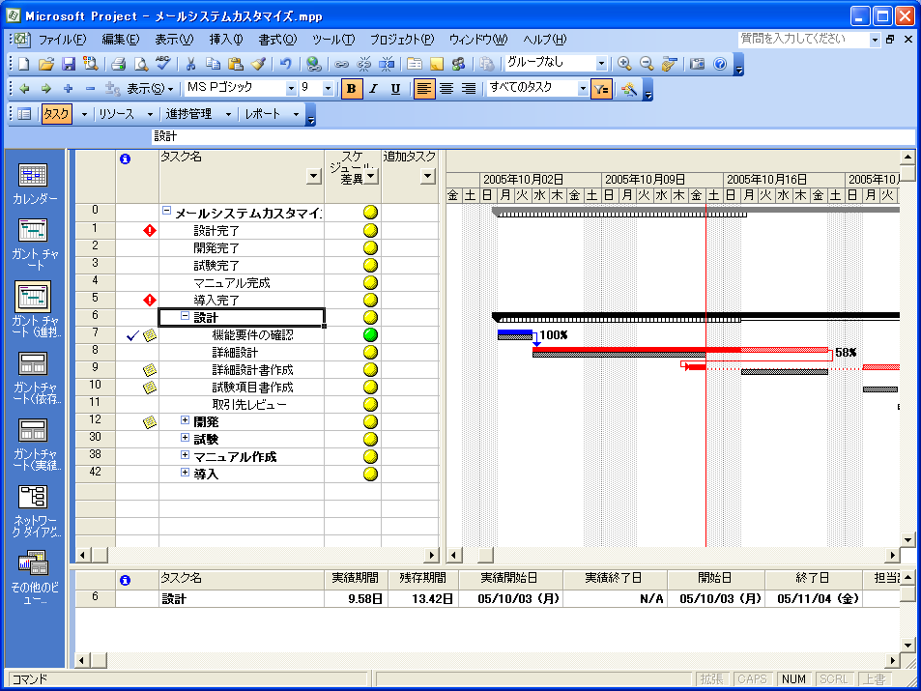
ガント バーの示す終了日が基準計画より遅い
タスク「詳細設計」以降のマークが黄色
サマリ タスク「設計」を展開すると、サブ タスク「詳細設計」以降のマークが黄色になっています。マイルストーン「設計完了」および「導入完了」の期限が達成できていない原因は、このタスクの進捗が悪いからのようです。
また、ガント チャートを見る限り、当初計画した終了日よりも大幅に作業の終了日が遅れてしまっています。テーブルで [基準終了日] と [終了日] を比較すると、当初の計画では10月14日に完了予定であったものが、現行計画では10月21日までかかることになっています。週末をはさんでいるので、実質5日間の遅延があるようです。
遅延の原因は、「詳細設計」の終了日が5日間遅延していることにあることがわかりました。
作業担当者に直接確認をしたところ、設計の基となる要件定義書の質が低く、計画以上の期間が必要なことが判明したとのことです。
期限を達成するためには、「詳細設計」もしくは「詳細設計に関連するタスク」の再計画が必要です。

プロジェクトの再計画をしましょう ①
遅延の原因となっている作業を見つけることができました。次に、どのような方法で計画をリカバリすればよいかを検討し、マイルストーンの期限が達成できるよう再計画しましょう。

遅延を回避する方法を検討しましょう
まずは、分析結果をもとに、遅延の原因を解消する方法を検討しましょう。分析結果をまとめると以下のとおりでした。
遅延の原因タスク | 詳細設計
遅延日数 | 5日間
当初計画の終了日 | 10月14日
現行計画の終了日 | 10月21日
それでは再計画する方法を具体的に検討していきましょう。遅延をリカバリする主な方法は以下の2とおりです。
方法1：後続タスクを遅延タスクと並行して進行させ、「後続タスクの終了日」を早める
方法2：遅延タスクに作業担当者を追加する想定で、「遅延タスクの終了日」を早める
まず、1 つ目の方法でリカバリが可能かどうかを検討してみましょう。
- ビュー バーから [ガント チャート（依存関係）] を選択します。
上段のガント チャート（進捗管理）ビューで、遅延の原因となっているタスク「詳細設計」を選択します。
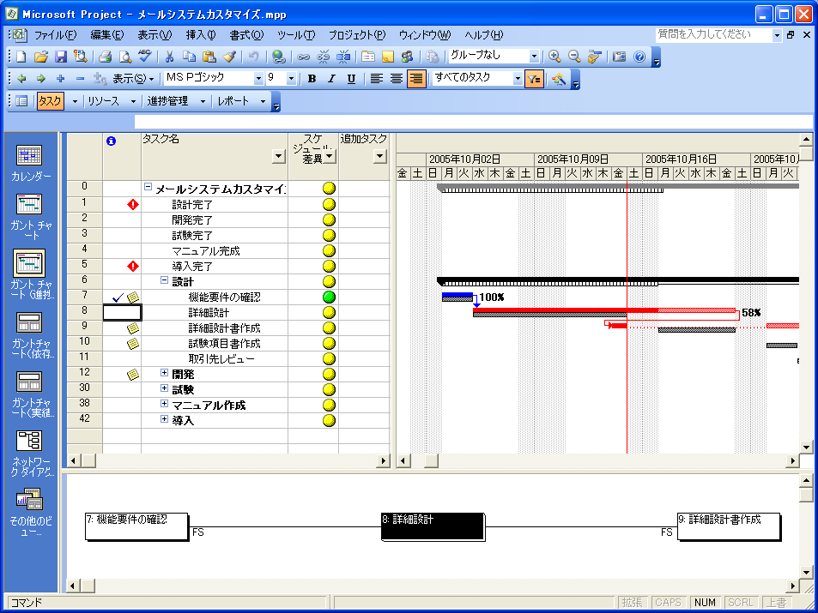
ガント チャート
（依存関係）
遅延の原因タスク「詳細設計」を選択
画面下段の依存関係を見ると、遅延タスク「詳細設計」の後続タスクは「詳細設計書作成」のみです。当初計画上では、「詳細設計書作成」は「詳細設計」が完了した後に開始するようスケジュールされていました。しかし、作業担当者からの報告を見ると、先行タスクである「詳細設計」が完了する前に、「詳細設計書作成」を開始しているようです。
作業担当者に確認したところ、「詳細設計」作業を行いながら「詳細設計書作成」も並行して実施しているとのことでした。また、それにより「詳細設計書作成」の残存期間も増加しているとのことでした。
実際の作業状況に合わせて、「詳細設計」と「詳細設計書作成」を並行して実施するようリスケジュールすることで、「詳細設計書作成」の終了日を早めることができます。この方法で計画のリカバリができそうです。
「詳細設計書作成」を「詳細設計」と並行して実施することで、問題を解決します。

なお、2 つ目の方法は、「遅延の原因となっているタスクを実施できる能力があり」、かつ「該当タスクの実施期間の稼働時間に余裕のある」作業担当者を追加でアサインできる場合のみ可能なリカバリ方法です。そのような作業担当者がいる場合は、当該タスクの残存期間を調整して、終了日を早めます。

プロジェクトの再計画をしましょう
遅延をリカバリする方法が決まりました。実際に「詳細設計書作成」を「詳細設計」と並行して実施するよう変更し、再計画をしてみましょう。
- ビュー バーから [ガント チャート（依存関係）] を選択します。
画面上段のガント チャート ビューで、リカバリのために編集するタスク「詳細設計書作成」を選択します。
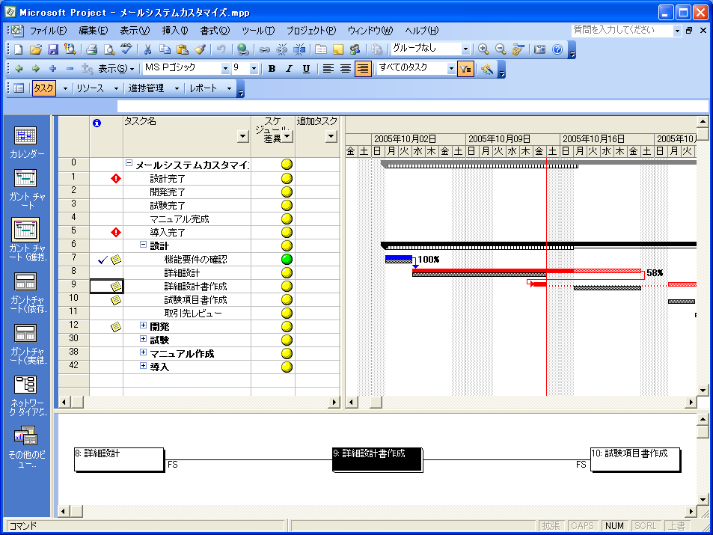
詳細設計書作成を
選択
ガント チャート
（依存関係）
- [プロジェクト] － [タスク情報] － [先行タスク] タブの順にクリックします。
先行タスク「詳細設計」と並行して実施するよう、[依存タイプ] を「開始－開始」に変更し、[OK] をクリックします。
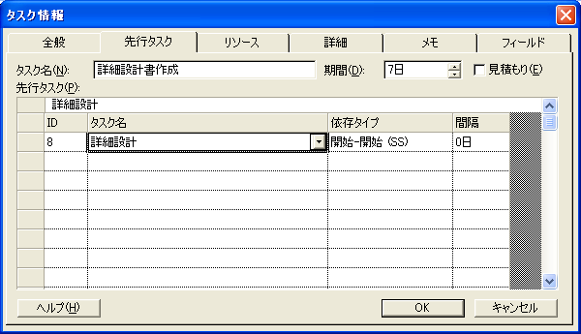
「開始－開始」に
変更
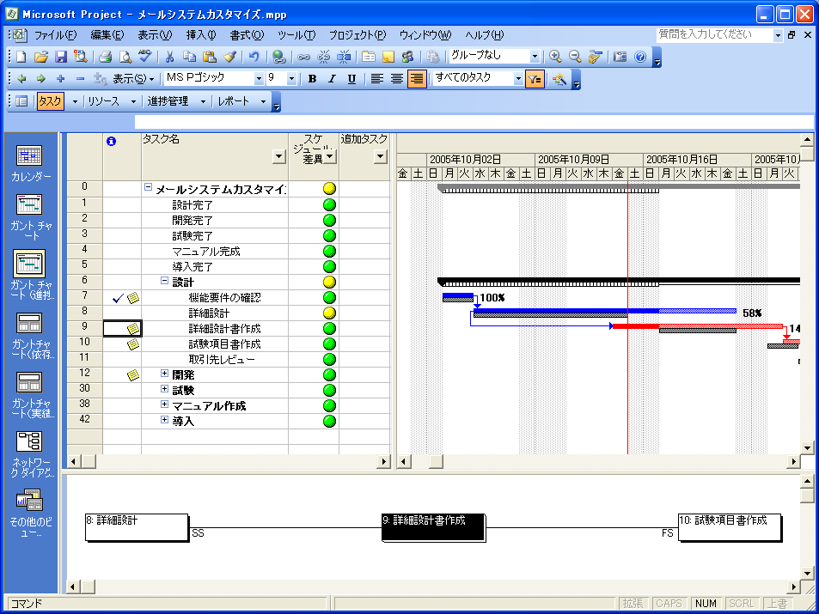
スケジュールが変更される
メモ 依存関係 [依存タイプ] と [間隔]
タスク間に依存関係を設定すると、依存タイプの既定値である [終了－開始（ＦＳ）] が設定され、先行タスクが終了した直後に、後続タスクが開始するようにスケジュールされます。
[タスク情報] ダイアログ ボックスの [先行タスク] タブから編集可能な [依存タイプ] を変更することで、後続タスクが開始 （もしくは終了） する基点を変更することができます。
また、[間隔] を調整することで、後続タスクの開始日 （もしくは終了日） を調整することができます。[間隔] に 「Ｎ日」 を設定した場合、先行タスクが終了した 「Ｎ日後」 に後続タスクが開始するようスケジュールされます。また、「－Ｎ日」 を設定した場合、先行タスクが終了する 「Ｎ日前」 に後続タスクが開始するようスケジュールされます。
なお、 [間隔] は 「％」 で設定することもできます。
遅延タスクの後続タスク「詳細設計書作成」を変更することで、計画をリカバリすることができました。遅延が発生していたサマリ タスク「設計」の、リカバリ前とリカバリ後のスケジュールは以下のとおりです。
サマリ タスク 「設計」 | 開始日 | 終了日 | 期間
基準計画 | 10月3日 | 10月2６日 | 17日間
リカバリ 前 | 10月3日 | 11月4日 | 23日間
リカバリ 後 | 10月3日 | 10月27日 | 1８日間
完全なリカバリはできませんでしたが、基準計画に近いリスケジュールをすることができました。

再計画後のスケジュールとマイルストーン期限の達成を確認しましょう
ここまでの手順で入力したデータは 「メール システムカスタマイズ⑦.mpp」 に保存されています。
データ入力済みファイルは、下記のURLからも入手することができます。http://www.microsoft.com/japan/office/project/stepby/manual01.mspx
遅延の原因を見つけ出し、計画をリカバリすることができました。最後に、再計画後のスケジュールが適正なものかどうかを、もう一度確認しましょう。
- ビュー バーから [ガント チャート（進捗管理）] を選択します。
[ウィンドウ] －[分割の解除] の順にクリックし、ビューを単一表示にします。
マークの表示を最新の状態にするため、[ツール] － [オプション] の順にクリックし、[オプション] ダイアログ ボックスで [計算方法] タブを選択し、[計算] をクリックします。
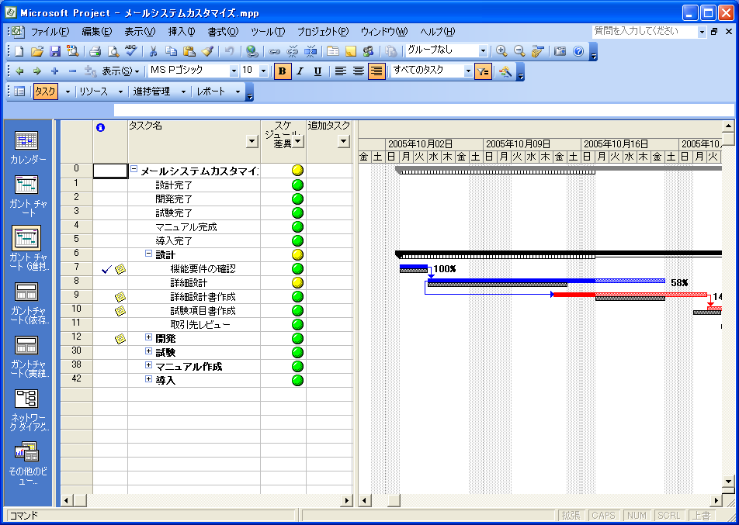
ガント チャート
（進捗管理）

チェック項目は以下のとおりです。
項目 | 適正値
マイルストーンの [状況説明マーク] フィールド | が出ていないこと
[スケジュール差異] フィールド | マークの色が であること

「後続タスクの終了日を早める」方法でリカバリをしたため、遅延の原因タスクには「」が表示されていますが、後続のタスクのマークはすべて「」になり、またマイルストーンにも警告マークがでないよう再計画することができました。

基準計画として保存しましょう
前述のとおり、株式会社マイクロシステムズの開発部では、遅延等による再計画を行った場合には、必ず基準計画を保存し直し、その計画をプロジェクトの新しい目標としています。
再計画後のスケジュールで、基準計画を上書きしましょう。
- [ツール] － [進捗管理] － [基準計画の保存] の順にクリックします。
[基準計画の保存] ダイアログ ボックスで、[基準計画として保存] が選択されていることを確認します。さらに、プル ダウンで「基準計画（最終保存日…）」が選択されていることを確認し、[OK] をクリックします。
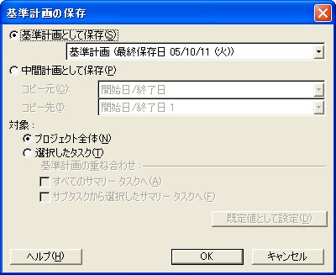
メモ 2回目以降の基準計画の保存
初めて基準計画を保存する際は、[基準計画10] にも計画の情報を保存しました。これは基準計画の上書きにより、当初の計画がわからなくなってしまうことを防ぐために必要な操作です。2回目以降の基準計画の保存では [基準計画] だけを更新します。

実施段階に移行したプロジェクトでは、ここまでで紹介した「実績値の入力～計画の分析～再計画」を 1 つのマネジメント サイクルとして、一定期間ごとに繰り返すことで、適正な計画を維持することができるのです。

作業実績を入力しましょう ②
次に11月18日までの作業実績を入力し、実施段階で必要なマネジメント サイクルをもう一度実践してみましょう。

タスクごとの作業実績を入力しましょう
ここまでの手順で入力したデータは 「メール システムカスタマイズ⑧.mpp」 に保存されています。
データ入力済みファイルは、下記のURLからも入手することができます。http://www.microsoft.com/japan/office/project/stepby/manual01.mspx
11月18日までの作業実績を入力します。
- ビュー バーから [ガント チャート（実績入力）] を選択します。
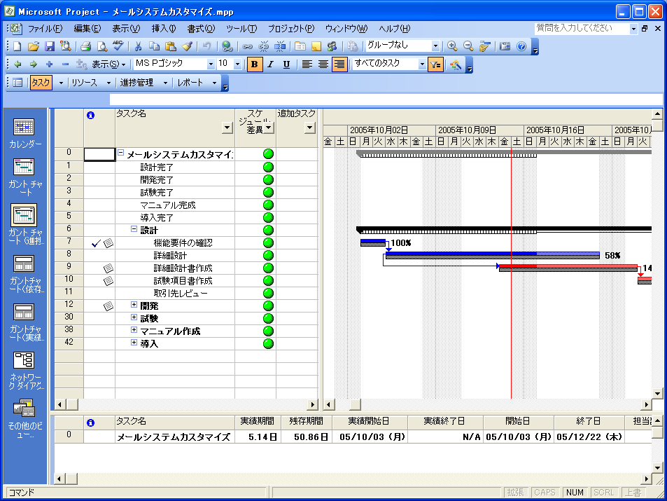
ガント チャート（実績入力）
- 11月18日までの作業実績を入力するための準備をしましょう。
[現在の日付]を「2005年11月19日」に設定します。
※ デモシナリオのため必要な手順です。実際の運用では必要ありません。
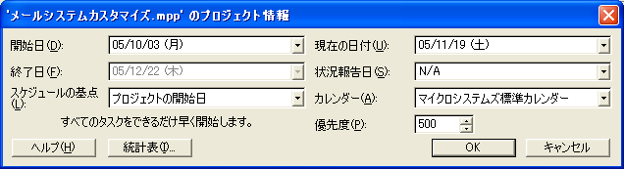
2005年11月19日
- 実際に作業時間を入力しましょう。11月18日までの作業実績は以下のとおりです。
なお、作業実績収集時に、機能Aの作業担当者から、作業項目にない追加作業が必要であるとの報告がありました。内容を確認すると、「単体試験」の実施前に「試験ツールの作成」作業が必要であり、作業期間には「1日」必要とのことでした。
内容を評価した結果、「試験ツールの作成」作業は必要であり、計画作成時にタスクの洗い出しで漏れがあったようです。
※ 一覧にないタスクは未着手です。
＜11月18日までの作業実績（集計）＞
タスク名 | 実績開始日 | 実績期間 | 残存期間
詳細設計 | 10月5日 | 12日 | 0日
詳細設計書作成 | 10月14日 | 7日 | 0日
試験項目書作成 | 10月25日 | 2日 | 0日
取引先レビュー | 10月27日 | 1日 | 0日
開発環境構築 | 10月28日 | 2日 | 0日
機能A―コーディング | 11月1日 | 10日 | 0日
機能A―レビュー | 11月16日 | 1日 | 0日
機能A―修正 | 11月17日 | 2日 | 0日
機能B―コーディング | 11月1日 | 13日 | 0日
機能C―コーディング | 11月1日 | 13日 | 0日

＜追加タスク＞
タスク名 | 期間 | 先行タスク | 担当部署
試験ツールの作成 | 1日 | 機能A―修正 | 第1課

- まず、追加タスクを除き、すべての作業実績を入力します。
作業実績の入力方法は、本稿「タスクごとの作業実績を入力しましょう（33ページ）」を参照してください。
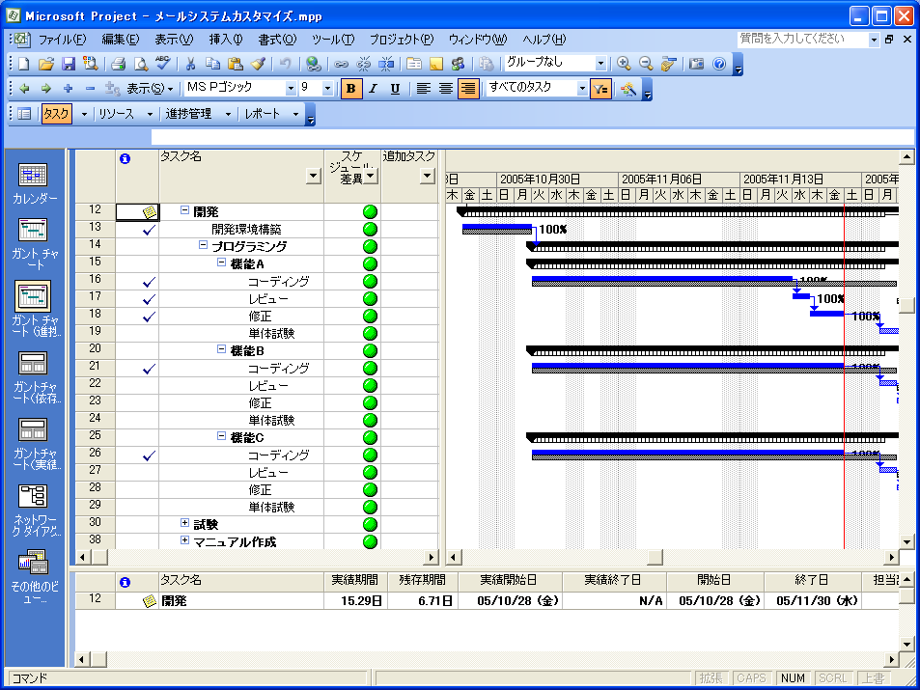
すべての作業実績を入力
- 追加タスク「試験ツールの作成」を登録します。
画面上段を選択し、ビュー バーから [ガント チャート] を選択します。
追加タスク「試験ツールの作成」は、「修正」と「単体試験」の間に挿入する必要があります。画面上段のガント チャートでサマリ タスク「機能A」のサブ タスク「単体試験」を選択し、[挿入] － [新しいタスク] の順にクリックし、空のタスク行を挿入します。
[タスク名] フィールドに「試験ツールの作成」と入力し、[期間] フィールドに「1」を入力します。また作業担当部署は第 1 課です。[担当部署] フィールドで「第 1 課」を選択します。
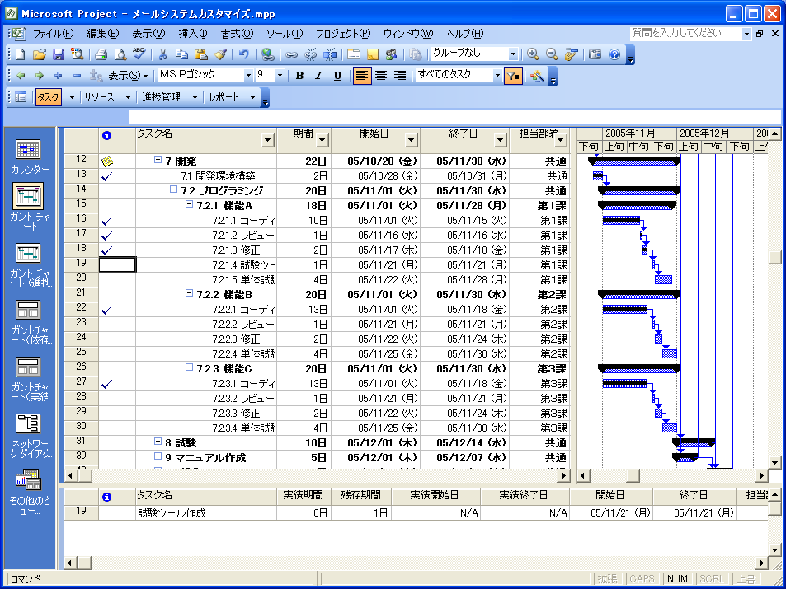
挿入した行のタスク名に
「試験ツール作成」
と入力
期間に「1」を入力
担当部署から「第1課」を選択
ガント チャート
メモ タスクの挿入について
「終了－開始」の依存関係が設定されたタスク間にタスクを挿入すると、挿入したタスクに自動的に 「終了－開始」 の依存関係が設定されます。
また、キーボードの 「Insert」 キーでもタスクを挿入することができます。

プロジェクト計画の分析をしましょう ②
作業実績の入力が完了したら、先ほどと同様の手順でプロジェクトの状況を確認します。

現状の計画を分析しましょう
ここまでの手順で入力したデータは 「メール システムカスタマイズ⑨.mpp」 に保存されています。
データ入力済みファイルは、下記のURLからも入手することができます。http://www.microsoft.com/japan/office/project/stepby/manual01.mspx
確認する項目には以下の2点がありました。
「マイルストーンの [状況説明マーク] に警告マークが表示されていないか？」
「遅延が発生している場合、どのタスクが遅延の原因となっているか？」
まずはこれらの確認をしましょう。
- ビュー バーから [ガント チャート（実績入力）] を選択します。
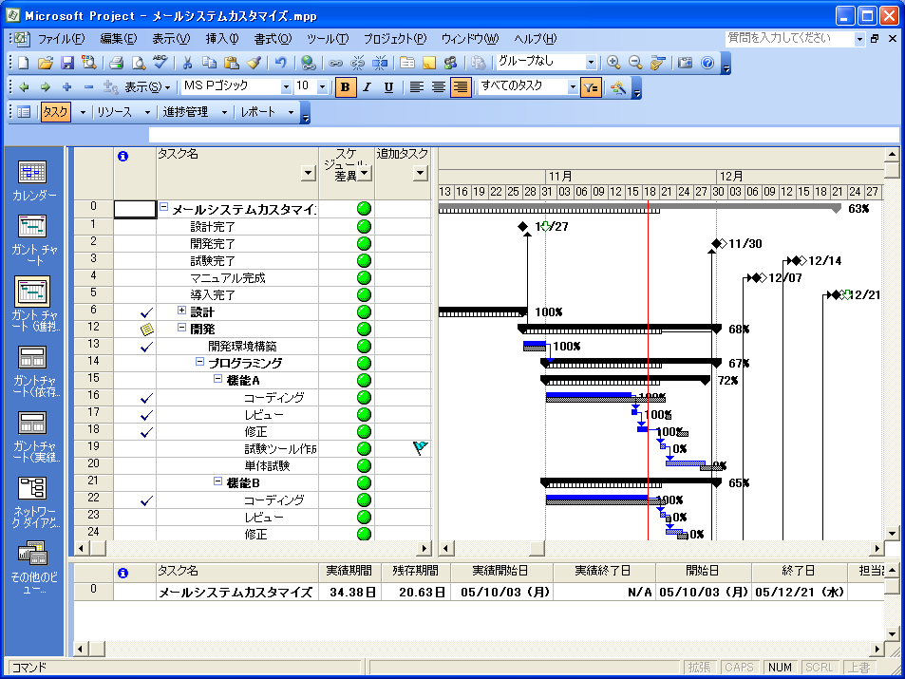
期限に対する警告マークなし
マークはすべて「緑色」
フラグが表示されている
ガント チャート（実績入力）
[状況説明マーク] フィールドには何も表示されておらず、また [スケジュール差異] フィールドのマークはすべて「」になっています。
今回は遅延が発生していないので、スケジュールを調整する必要はないようです。
また、画面上側のテーブルを見ると、[追加タスク] フィールドに「」が表示されているタスク「試験ツールの作成」があります。これは先ほどの進捗実績入力時に、担当者からの報告により追加したタスクです。
これは、本シナリオで使用するテンプレートの設定により表示されており、基準計画には登録されていないタスクに表示されるマークです。「」は基準計画を保存し直すことで表示されなくなります。
このタスクはサマリ タスク「機能Ａ」のサブ タスクとして追加しました。今回のプロジェクトには、「機能Ａ」と同等の工程で進めなければならない作業として、サマリ タスク「機能Ｂ」と「機能Ｃ」があります。
それぞれの工程でも「試験ツールの作成」は必要な作業なので、計画に追加しなければなりません。
なお、ユーザー設定フィールドを使用して、タスクごとに情報を付加することで、Project 2003 の「グループ化機能」や「フィルタ機能」などで異なる視点からプロジェクト状況を確認することができます。
本稿シナリオで使用するテンプレートでは、担当部署名を登録できるユーザー設定フィールドが用意されています。担当部署名でグループ化したりフィルタをかけたりすることで、担当部署名ごとのタスク情報を確認することができます。
- [プロジェクト] － [フィルタ] － [担当部署第1課] の順にクリックします。
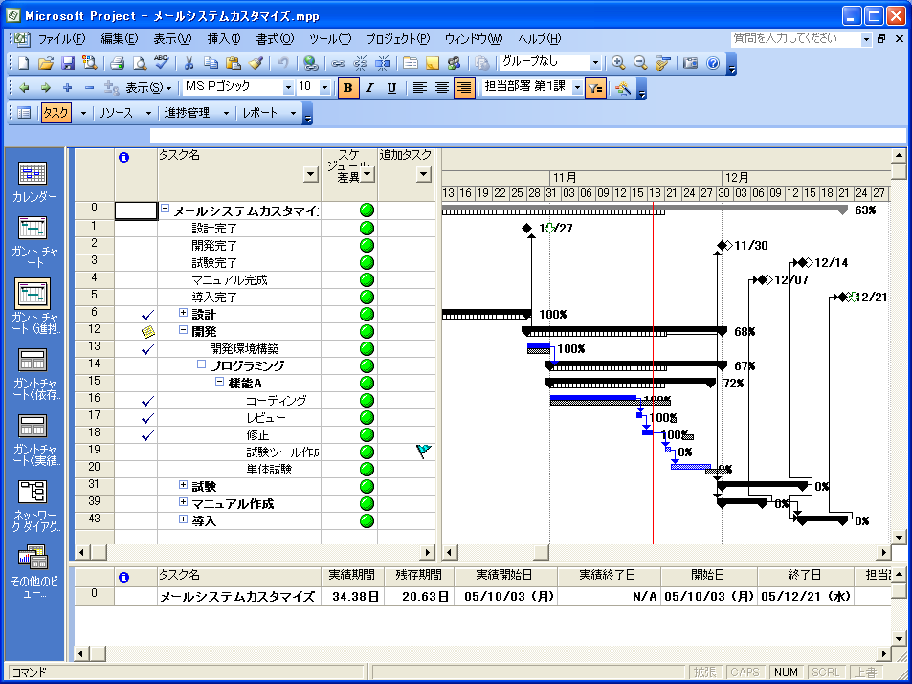
担当部署が「第1課」および「共通」であるタスクだけが表示される
- [プロジェクト] － [フィルタ] － [すべてのタスク] の順にクリックしフィルタを解除します。[プロジェクト] － [グループ化] － [担当部署] の順にクリックします。
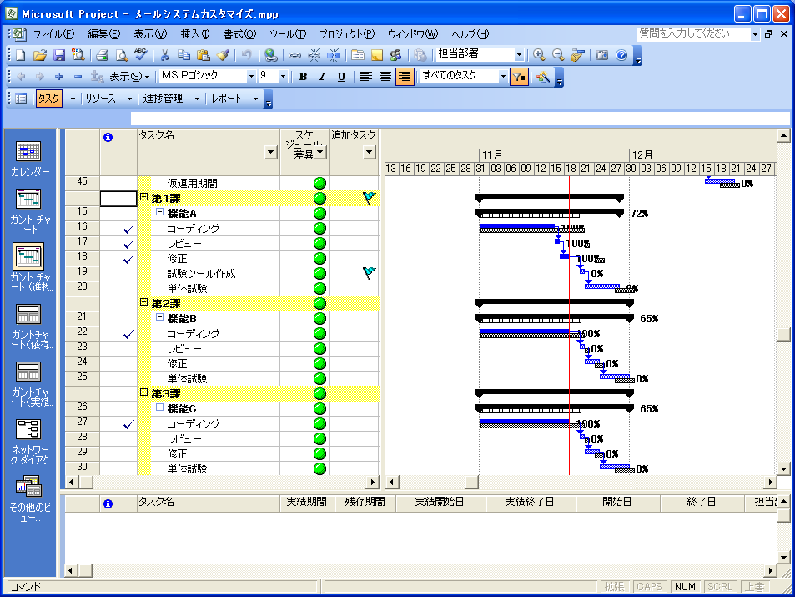
担当部署ごとの作業でグループ化される
第1課の作業
第2課の作業
第3課の作業

作業期間の見積もり精度を分析しましょう
マネジメントの視点から実施段階に入ったプロジェクトを見る場合には、現行スケジュールの確認と再計画以外に、「計画全体の妥当性」についても分析する必要があります。
計画に遅延が発生する原因は、大きく 2 つの理由に分けることができます。
原因1：計画された作業を、計画された期間中に実施できなかった
原因2：計画時に見積もった作業期間が、作業内容に対してそもそも少なすぎた
1 つ目の原因は、作業担当者に起因する問題です。特に、他のプロジェクトにもアサインされている作業担当者の場合は、その影響で作業に遅延が生じる可能性があります。あるいは、病欠などにより作業を実施できなかったという可能性もあります。
2 つ目の原因は、プロジェクト マネージャに起因する問題です。計画時に見積もった作業の期間が少なすぎ、実施段階に作業担当者から報告される残存期間が、計画時の期間を超える場合がこれに該当します。
完了したタスクの「当初計画上の期間」と「現行計画上の期間」を比較することで、「原因2：計画時に見積もった作業期間が、作業内容に対してそもそも少なすぎた」タスクを抽出することができ、同時に、「現行の計画が妥当なものであるかどうか」を判断することができます。
作業期間を比較した結果、「完了した複数のタスクで差異が生じている」場合には、今後計画されているタスクについても同様の結果になる可能性がきわめて高いので、未完了のタスクの作業期間を再度検討する必要があります。
今回作成した計画が妥当なものであるかどうか、実際に見ていきましょう。
- ビュー バーから [ガント チャート（実績入力）] を選択します。
画面上段のガント チャートを選択し、[表示] － [テーブル] － [プロジェクト評価] の順にクリックします。テーブルに [見積もり精度]、[見積もり精度指数] というフィールドが表示されます。
- [担当部署] でグループ化されている場合は、[プロジェクト] － [グループ化] から [グループなし] を選択しグループ化を解除します。
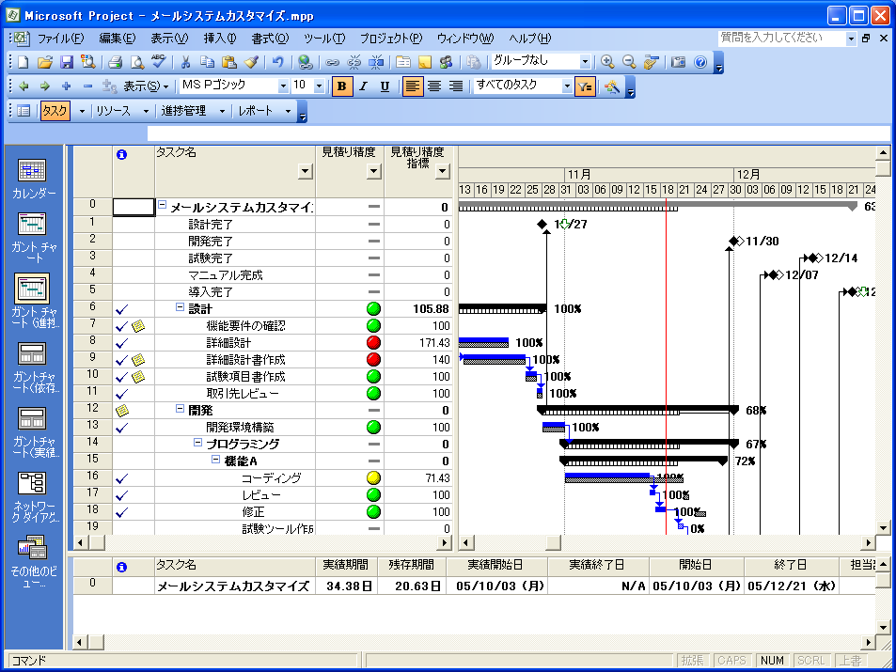
プロジェクト評価テーブル
ガント チャート（実績入力）

表示された見積もり精度に関する情報は、当初計画上と現行計画上の作業期間とを比較しています。[見積もり精度指数] フィールドの値は
（現行計画の期間 ÷ 当初計画（基準計画10）の期間）× 100
の計算結果が表示されています。「100」に近い値であれば、「見積もり精度が高い」と判断することができます。

また、マーク表示の基準は以下のとおりです。
＜見積もり精度＞
基準 | マーク
現行計画の期間が基準期間と比較して140％以上
現行計画の期間が基準期間と比較して120％以上140％未満
現行計画の期間が基準期間と比較して80％以上120％未満
現行計画の期間が基準期間と比較して60％以上80％未満
現行計画の期間が基準期間と比較して60％未満
完了していないタスク

今回のプロジェクトでは、「設計」工程で「」が、「開発」工程で「」が表示されており、見積もり精度が低かったタスクがあることがわかりました。
「プロジェクト全体の見積もり精度が低い」場合には、今後予定されているタスクについて、遅延が表面化する前に計画を再検討する必要があります。
分析の結果、注意を促すマークが表示されましたが、残作業もあまり多くないため、現時点で再計画の必要はないと判断することができました。今後も定期的に見積もり精度を監視し、必要に応じて再計画を行えばよいようです。
未着手のタスクについて、事前に計画の再検討を行うことで、より適正なプロジェクト計画を維持することができます。

プロジェクトの再計画をしましょう ②
プロジェクト計画の分析の結果、スケジュールの遅延はなく、見積もり精度も再計画が必要なレベルではないと判断することができました。そのため、遅延を回避するためのリカバリ方法を検討する必要はないようですが、実績入力時に発覚した「不足タスク」を計画に追加しなければなりません。

プロジェクトの再計画をしましょう
追加しなければならないタスクは、以下のとおりです。
＜追加タスク＞
タスク名 | 期間 | 先行タスク | 担当部署
試験ツールの作成 | 1日 | 機能Ｂ―修正 | 第 2 課
試験ツールの作成 | 1日 | 機能Ｃ―修正 | 第 3 課

- 画面上段を選択し、ビュー バーから [ガント チャート] を選択します。
必要なタスクを追加します。タスクの追加方法は、本稿「タスクごとの作業実績を入力しましょう（43ページ）」を参照してください。
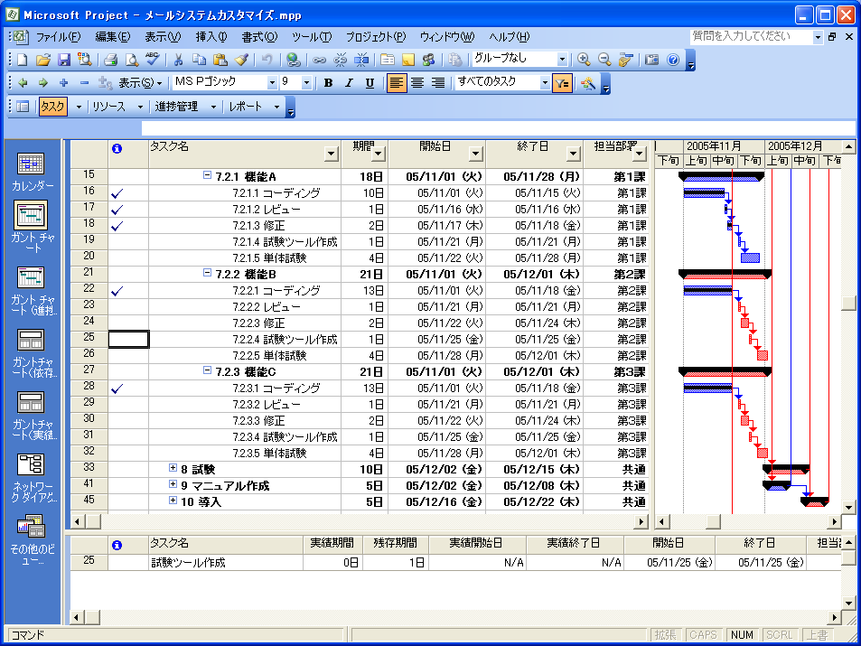
タスクを追加
タスクを追加
ガント チャート

再計画後のスケジュールとマイルストーン期限の達成を確認しましょう
ここまでの手順で入力したデータは 「メール システムカスタマイズ⑩.mpp」 に保存されています。
データ入力済みファイルは、下記のURLからも入手することができます。http://www.microsoft.com/japan/office/project/stepby/manual01.mspx
不足しているタスクを追加することができました。最後に、再計画後のスケジュールが適正なものかどうかを、もう一度確認しましょう。
- 画面上段を選択し、ビュー バーから [ガント チャート（進捗管理）] を選択します。
[表示] － [テーブル] － [進捗情報] の順にクリックし、テーブルを変更します。
マークの表示を最新の状態にするため、[ツール] － [オプション] の順にクリックし、[オプション] ダイアログ ボックスで [計算方法] タブを選択し、[計算] をクリックします。
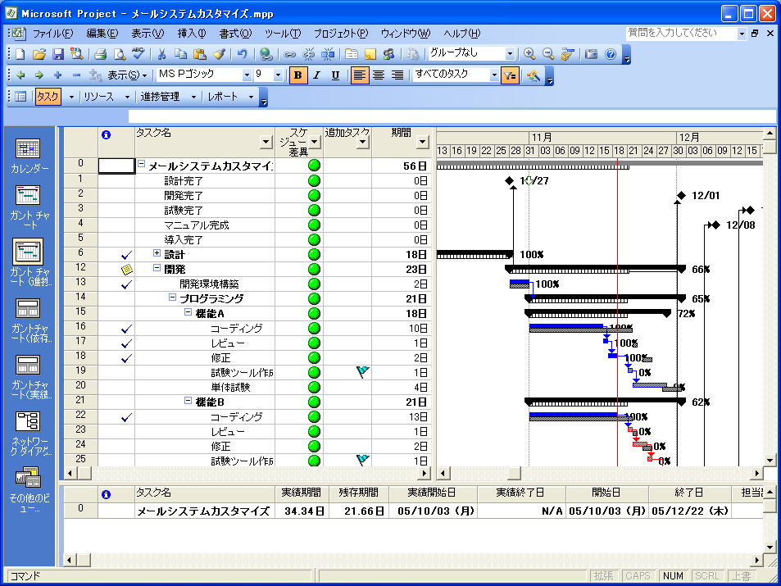
ガント チャート（進捗管理）
進捗情報テーブル
チェック項目は以下のとおりです。
項目 | 適正値
マイルストーンの [状況説明マーク] フィールド | がでていないこと
[スケジュール差異] フィールド | マークの色が であること

スケジュール差異のマークはすべて「」であり、またマイルストーンにも警告マークが出ないよう再計画することができました。

基準計画として保存しましょう
再計画後のスケジュールで、基準計画を上書きしましょう。
- [ツール] － [進捗管理] － [基準計画の保存] の順にクリックします。
[基準計画の保存] ダイアログ ボックスで、[基準計画として保存] が選択されていることを確認します。さらに、プル ダウンで「基準計画（最終保存日…）」が選択されていることを確認したら、[OK] をクリックします。

レポートを作成しましょう
Project 2003 には、プロジェクト計画をレポートとして出力する機能が実装されています。
実施段階に移行したプロジェクトでは、定期的に上長への進捗報告会や進捗会議を実施する必要があります。これらの会議で使用するレポートとして、「実績の入力と再計画を繰り返した結果、現状どのような計画となっているか」といった情報を出力することができます。
本章では、代表的なレポート出力機能を紹介します。

進捗状況レポートを作成しましょう
さまざまな視点から見たプロジェクト計画の情報を、印刷物として出力することができます。この機能を使用して、進捗会議で使用する「進捗レポート」を出力してみましょう。
- [表示] － [レポート] の順にクリックします。
[レポート一覧] ダイアログ ボックスで [進捗状況] を選択し [選択] をクリックします。
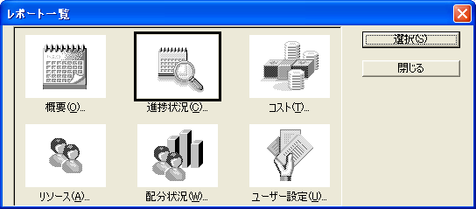
- [進捗状況レポート] ダイアログ ボックスで [指定の日付範囲内に開始するタスク] を選択し、[編集] をクリックします。
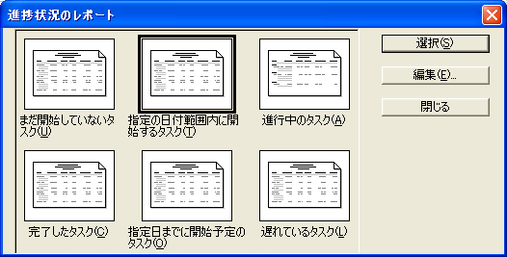
- [タスク レポート] ダイアログ ボックスの [定義] タブで、[テーブル名] から「プロジェクト評価」を、[フィルタ名] から「すべてのタスク」を選択し、[サマリ タスクを表示する] チェック ボックスをオンにします。
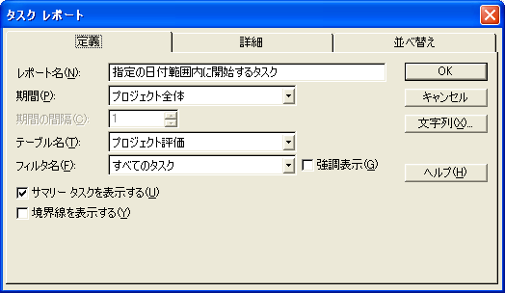
- [タスク レポート] ダイアログ ボックスの [詳細] タブを選択し、[合計を表示する] チェック ボックスをオンにして [OK] をクリックします。
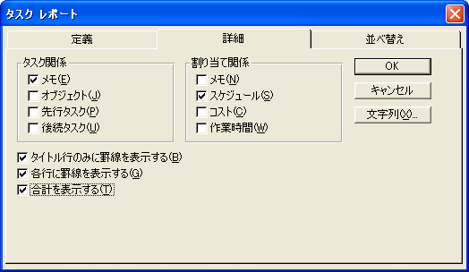
- [進捗状況のレポート] ダイアログ ボックスで [選択] をクリックします。
- 印刷プレビューが起動するので、印刷を実行します。
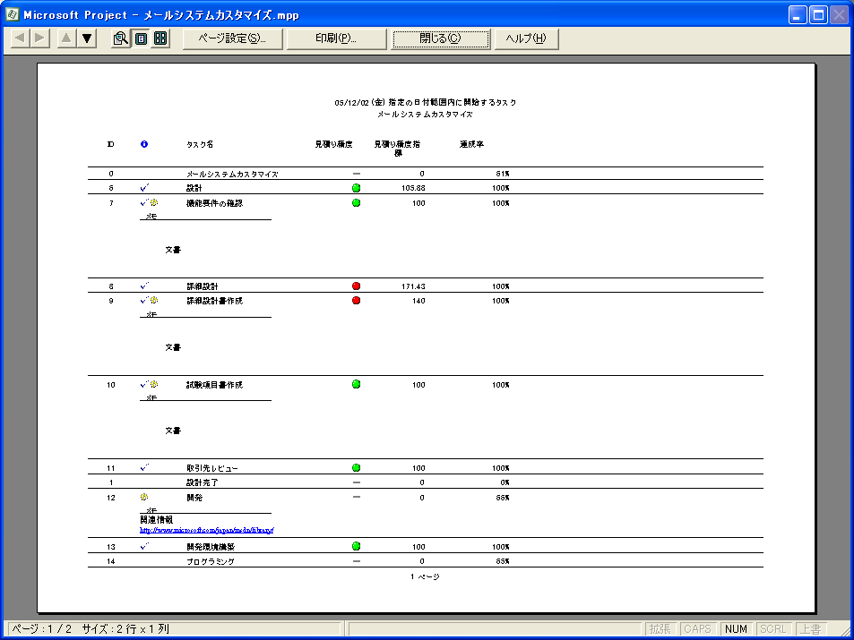

プロジェクト計画を Excel にエクスポートしよう
Project 2003 で作成した計画は、Excel にエクスポートすることができます。プロジェクト情報を Excel にエクスポートして、進捗レポートを作成してみましょう。
- [ファイル] － [名前を付けて保存] の順にクリックします。
[名前を付けて保存] ダイアログ ボックスで [ファイルの種類] から「Microsoft Excel ブック *.xls」を選択し [保存] をクリックします。
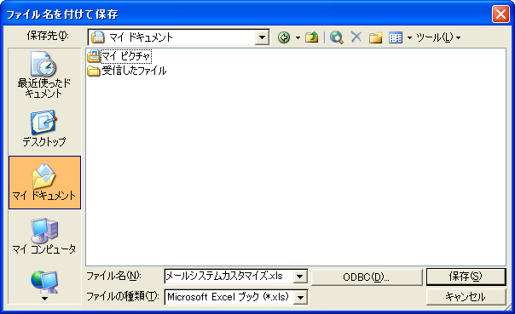
- [エクスポート ウィザード] が起動します。
[次へ] をクリックします。
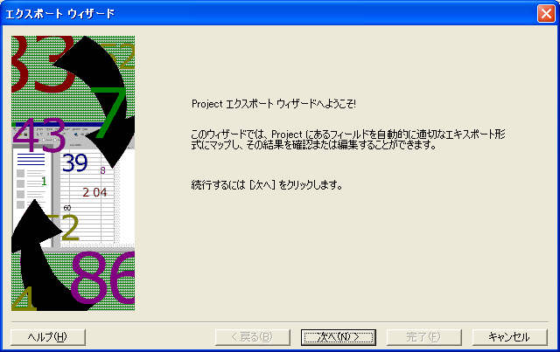
- [エクスポート ウィザード－データ] で [選択したデータ] を選択し、[次へ] をクリックします。
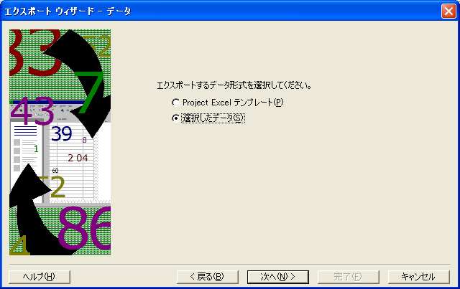
- [エクスポート ウィザード－マップ] で [新しいマップ] を選択し、[次へ] をクリックします。
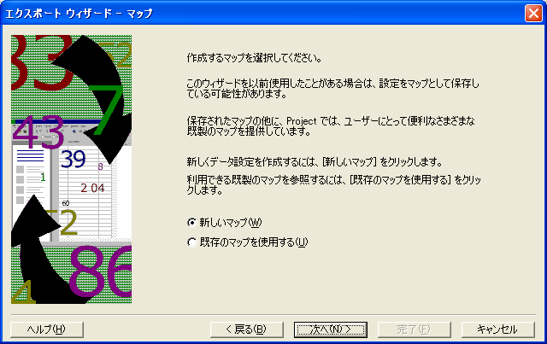
- [エクスポート ウィザード－マップ オプション] の [エクスポートするデータの種類の選択] セクションで [タスク] チェック ボックスをオンにして [次へ] をクリックします。
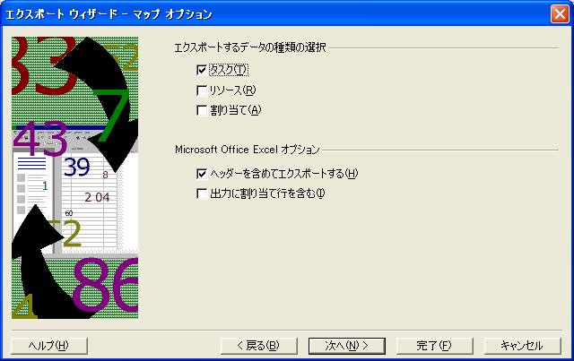
- [エクスポート ウィザード－タスク マップ] の [ディスティネーション ワークシート] に「プロジェクト進捗レポート」と入力し、[基本テーブル] をクリックします。
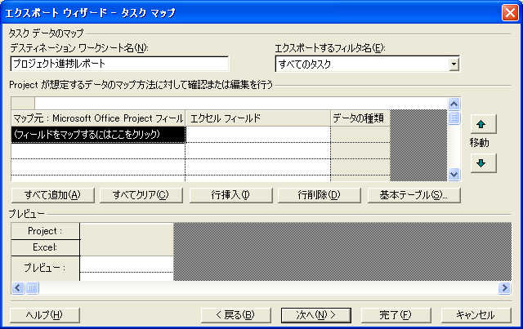
- [フィールド マップ用基本テーブルの選択] ダイアログ ボックスで 「進捗情報」を選択し、[OK] をクリックします。
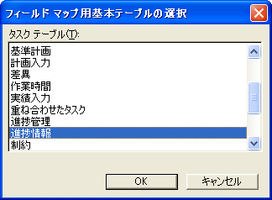
進捗情報を選択
- [エクスポート ウィザード－タスク マップ] で [次へ] をクリックします。
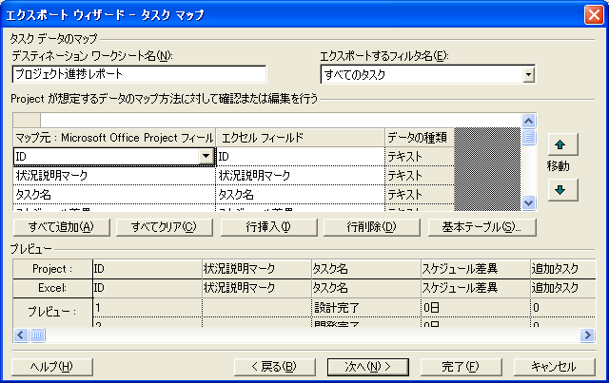
- [エクスポート ウィザード－マップの定義の最後] で [マップの保存] をクリックします。
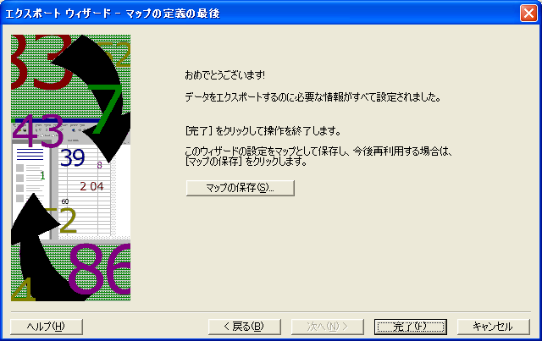
- [マップの保存] ダイアログ ボックスで [マップ名] に「プロジェクト進捗レポート」と入力し、[保存] をクリックします。マップを保存することで、次回からの設定が不要になります。
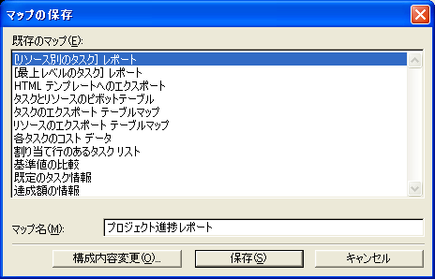
- [エクスポート ウィザード－マップの定義の最後] で [完了] をクリックします。
- 指定したフォルダに保存された「メール システムカスタマイズ.xls」を開きます。
スタイルを多少変更することで、簡単にプロジェクト レポートを作成することができます。
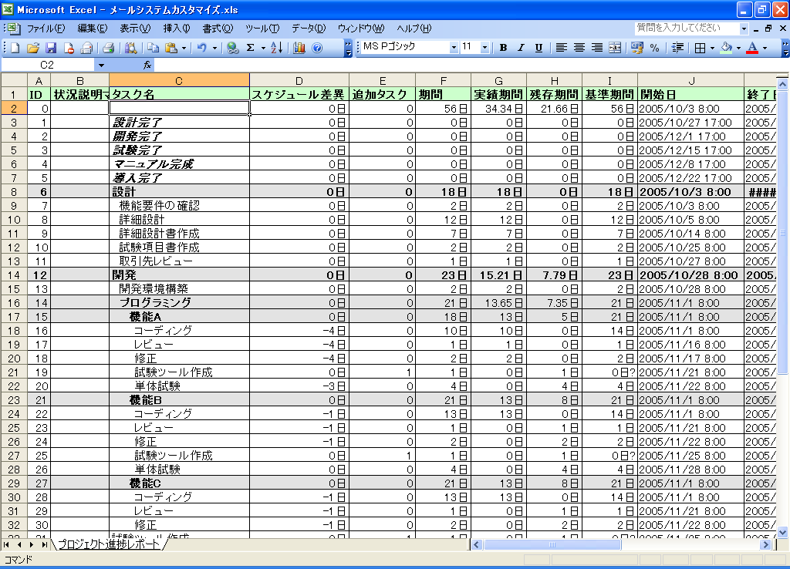
プロジェクト情報が出力された Excel ファイル
（表示スタイル変更）

メモ その他のレポート機能
Project 2003 では、Excel 以外に、Power Point、VISIO、XML、HTML、GIF 等にプロジェクト計画を出力することが可能です。
なかでも、[図のコピー] 機能は、ガント チャートを含む指定した期間のプロジェクト情報を、1枚のGIFイメージに出力することができるため、組織規定の帳票等に挿入することが可能です。

ステップの復習
本稿では、現実的なプロジェクト マネジメントのシナリオをとおして、「Project 2003 でプロジェクト マネジメントを実践するには、どのような点に注目する必要があるか」に視点を置き、計画段階におけるプロジェクト計画の作成方法から、実施段階に移行したプロジェクトに対する実績の入力方法、現行計画の分析方法、そして再計画の方法までを学習しました。
実際の業務においては、本稿で紹介したこれらのプロセスを、毎週 1 回進捗報告会議を実施し計画の見直しを行う等のマネジメント サイクルを決めて、常に計画を適正化する必要があります。
- 計画段階 － マイルストーンに設定した期限を常に監視しましょう
実際の業務では、プロジェクトに期限が決まっている場合がほとんどです。期限内に作業を完了するプロジェクト計画を作成するためには、マイルストーンに「期限」を設定し、常に期限を達成できているかどうかを監視する必要があります。
- 実施段階 － 基準計画と現行計画のずれを確認しましょう
実施段階に移行したプロジェクトでは、常に予定とおり計画が実施できているかどうかを監視する必要があります。作業担当者に問題が発生し進捗に影響が出ている、あるいは作業の実施に計画以上の期間がかかってしまうなど、計画時には予測できない問題が必ず発生します。
Project 2003 は、進捗に問題が発生した場合に、あとに続く未完了の作業への影響も考慮し、計画を自動的にシミュレーションします。遅延の発生が計画の初期段階の作業であっても、それがクリティカル タスクであった場合には、必ず計画全体に影響を及ぼします。
タスク間に「依存関係」を設定し、マイルストーンに「期限」を設定することで、計画の初期段階の遅れでも、プロジェクト全体への影響範囲を瞬時に判断することができます。また、計画当初のスケジュールを「基準計画」として保存することで、現行計画の遅れをガント チャートなどから簡単に確認することができます。
計画の遅れを確認したら、「依存関係」を修正して後続タスクの開始日を変更したり、遅延が生じているタスクを再計画したりしながら、計画のリカバリをしていきます。
- 実施段階 － 作業期間の見積もり精度を分析しましょう
実施段階に入ったプロジェクトでは、マイルストーンなどといったスケジュールの監視だけでなく、計画の妥当性についても分析をする必要があります。
スケジュールに遅延が発生した場合に、いくらリカバリができたからといって、それで良いわけではありません。リカバリ計画により計画どおりの期限でマイルストーンを達成できた場合でも、タスク レベルで当初計画していた期間と、実際に完了までにかかった期間にギャップがある場合は、「プロジェクト マネージャの期間見積もりが甘かった可能性がある」ということになります。
このようなギャップのあるタスクがプロジェクト計画内に複数ある場合には、今後計画されているタスクもギャップを含んでいる可能性があります。このギャップが計画の遅延として表面化する前に、プロジェクト計画全体を再検討する必要があります。
「現状から今後のプロジェクト状況を判断し、トラブルを未然に防ぐ」これは他ならぬプロジェクト マネージャの仕事です。
Project 2003 では、「期間差異」などの情報を参照するだけで、これらのギャップを簡単に確認することができます。さらに「ユーザー設定フィールド」を有効に活用し危険度をマーク表示すれば、より効率よく、そしてより確実なプロジェクト マネジメントを実践することができます。

関連リンク
- Microsoft Office System
http://www.microsoft.com/japan/office/

- Microsoft Office Project 2003
http://www.microsoft.com/japan/office/project/prodinfo/

付録

便利なビュー一覧
リソース管理を行わないでProject 2003を使用する場合に便利なビューを紹介します。
NO | ビュー構成 | 使用シーン | 画面
1 | 【上段】  ガント チャート  【下段】  依存関係ダイアグラム | 計画変更時に便利なビューの組み合わせです。  ガント チャートでタスクを選択すると、依存関係ダイアグラムに選択したタスクの先行タスクと後続タスクが表示されます。  変更するタスクが関連付けられているタスクをビジュアル的に確認することができます。 | 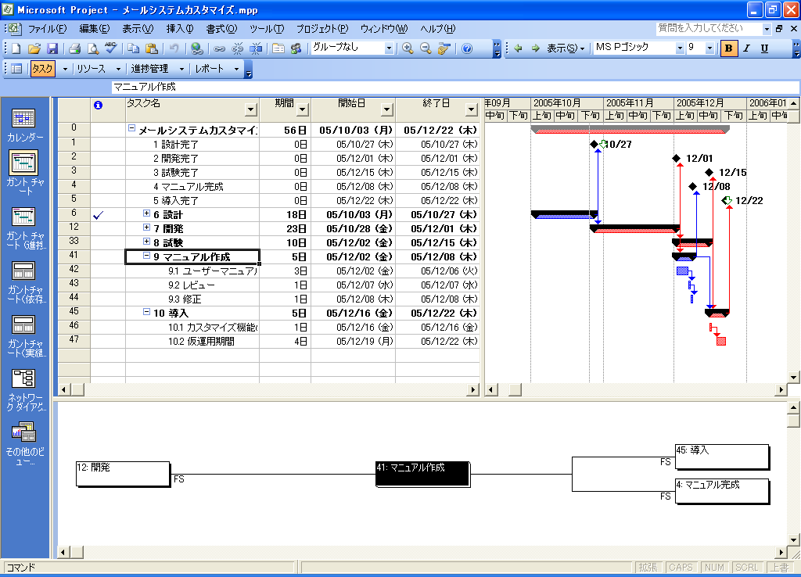
2 | 【上段】  ガント チャート  （進捗管理）  【下段】  タスク シート  ※ フィールド追加 | 実績入力時に便利なビューの組み合わせです。  ガント チャート（進捗管理）で実績を入力するタスクを選択し、タスク シートで実績情報を入力します。  タスク シートには、進捗入力に使用するフィールドを追加表示します。 | 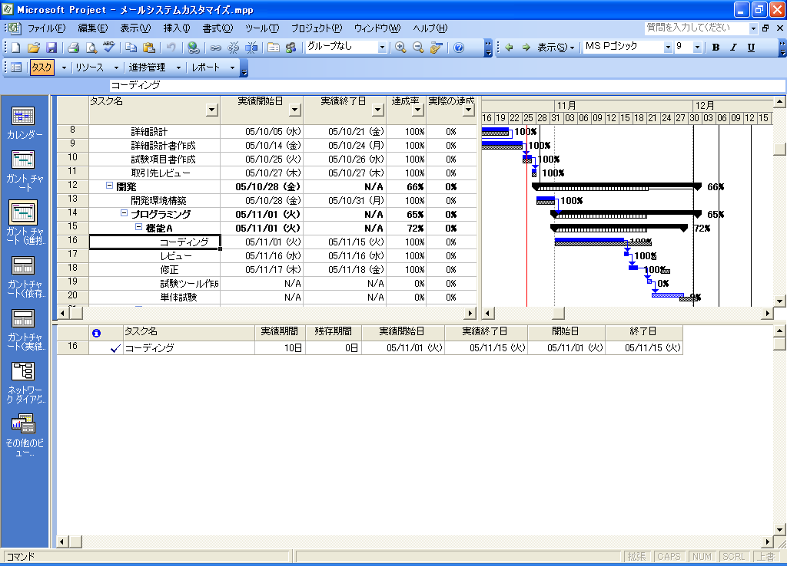

設定資料

設定フィールド一覧
設定フィールド名 | 関連 | 使用フィールド | 属性オプション |  |  | タスクとグループ サマリ行の計算 | 表示する値
見積もり精度 | タスク | 数値1 | 式  [数値2] |  |  | 式を使う | マーク
 |  |  |  |  |  |  | 値 |  | 条件 |  | 画像
 |  |  |  |  |  |  | 0 |  | と等しい
 |  |  |  |  |  |  | 140 |  | 以上
 |  |  |  |  |  |  | 120 |  | 以上
 |  |  |  |  |  |  | 80,120 |  | の範囲内
 |  |  |  |  |  |  | 60,80 |  | の範囲内
 |  |  |  |  |  |  | 60 |  | より小さい
見積もり精度指標 | タスク | 数値2 | 式  IIf([達成率]<100,0,IIf(0=[基準計画 10 期間],0,IIf(0=[期間],0,([期間]/[基準計画 10 期間])*100))) |  |  | 式を使う | データ
追加タスク | タスク | 数値3 | 式  IIf([マイルストーン],0,IIf([基準期間]=0,1,0)) |  |  | 式を使う | マーク
 |  |  |  |  |  |  | 値 |  | 条件 |  |  | 画像
 |  |  |  |  |  |  | 1 |  | と等しい
スケジュール差異 | タスク | 期間1 | 式  IIf([終了日の差異]=0,0,[終了日の差異]) |  |  | 重ね合わせる  最大 | マーク
 |  |  |  |  |  |  | 値 | 条件 |  | 画像
 |  |  |  |  |  |  | 10日 | 以上
 |  |  |  |  |  |  | 5日 | 以上
 |  |  |  |  |  |  | 5日 | より小さい
担当部署 | タスク | テキスト1 | 値のリスト  ・フィールドの既定のエントリとしてリストを使う：オフ  ・データ エントリのオプション：値リストの項目のみ  ・ドロップダウン リストの表示順序：行番号順 |  |  | なし | データ
担当部署 | タスク | テキスト1 | 値 | 説明 | ふりがな | なし
担当部署 | タスク | テキスト1 | 共通 |  | キョウツウ | なし
担当部署 | タスク | テキスト1 | 第 1 課 |  | ダイ1カ | なし
担当部署 | タスク | テキスト1 | 第 2 課 |  | ダイ2カ | なし
担当部署 | タスク | テキスト1 | 第 3 課 |  | ダイ3カ | なし
担当部署 | タスク | テキスト1 | 第 4 課 |  | ダイ4カ | なし
担当部署 | タスク | テキスト1 | 第 5 課 |  | ダイ5カ | なし

設定テーブル一覧
設定テーブル名 | 適用 | メニューに表示する | フィールド名
計画入力 | 新規 | オン | ID、状況説明マーク、タスク名、期間、開始日、終了日、担当部署（テキスト 1）、先行タスク
実績入力 | 新規 | オン | ID、状況説明マーク、タスク名、実績期間、残存期間、実績開始日、実績終了日、開始日、終了日、担当部署（テキスト 1）
進捗情報 | 新規 | オン | ID、状況説明マーク、タスク名、スケジュール差異（期間1）、追加タスク（数値3）、期間、実績期間、残存期間、基準期間、開始日、終了日、実績開始日、基準開始日、実績終了日、基準終了日、担当部署（テキスト 1）
プロジェクト評価 | 新規 | オン | ID、状況説明マーク、タスク名、見積もり精度（数値1）、見積もり精度指標（数値2）、達成率

設定ビュー一覧
単一ビュー
設定ビュー名 | 適用 | テーブル名 | グループ名 | フィルタ名 | フィルタを強調表示する | メニューに表示する
ガント チャート | 既存 | 計画入力  （※新規作成テーブル） | グループなし | すべてのタスク | オフ | オン
ガント チャート  （進捗管理） | 既存 | 進捗情報  （※新規作成テーブル） | グループなし | すべてのタスク | オフ | オン
タスク配分状況 | 既存 | 既定値 | 既定値 | 既定値 | 既定値 | オフ
リソース配分状況 | 既存 | 既定値 | 既定値 | 既定値 | 既定値 | オフ
リソースシート | 既存 | 既定値 | 既定値 | 既定値 | 既定値 | オフ
タスク実績入力 | 新規 | 実績入力  （※新規作成テーブル） | グループなし | すべてのタスク | オフ | オフ
分割ビュー
設定ビュー名 | 適用 | 上枠 |  | 下枠 |  | メニューに表示する
ガント チャート  （依存関係） | 新規 | ガント チャート （進捗管理） |  | 依存関係ダイアグラム |  | オン
ガント チャート  （実績入力） | 新規 | ガント チャート （進捗管理） |  | タスク実績入力 |  | オン

設定ガント チャート バーのスタイル一覧
設定バー名 | 適用 | 種類 | バー 色 | 備考
クリティカル タスク | 新規 | クリティカル タスク | 赤 | その他の項目はすべて既定値です
タスク | 既存 | クリティカルでないタスク | 既定 | その他の項目はすべて既定値です

設定グループ化一覧
設定グループ化名 | 適用 | メニューに表示する | グループ化フィールド名と順序 | 割り当てを  グループ化する | サマリ タスクを  表示する | グループ化の  間隔を設定
担当部署 | 新規 | オン | 担当部署 （テキスト1）：昇順 | オフ | オン | 個々の値
スケジュール遅延 | 新規 | オン | スケジュール差異 （期間1）：昇順 | オフ | オフ | 個々の値

設定フィルタ一覧
設定フィルタ名 | 適用 | メニューに表示する | フィールド名：値：条件 | 関連するサマリ行を表示する
担当部署 第1課 | 新規 | オン | 担当部署 （テキスト1） ： 共通 ： と等しい | オフ
担当部署 第1課 | 新規 | オン | または | オフ
担当部署 第1課 | 新規 | オン | 担当部署 （テキスト1） ： 第1課 ： と等しい | オフ
スケジュール遅延 | 新規 | オン | スケジュール差異 （期間1） ： 0 ： より大きい | オフ

設定カレンダー詳細
設定カレンダー名 | コピー元 | 非稼働日
マイクロシステムズ標準カレンダー | 休日 | 2005年10月 | 1日,2日,8日,9日,10日,15日,16日,22日,23日,29日,30日 ※すべて既定値です。
マイクロシステムズ標準カレンダー | 休日 | 2005年11月 | 3日, 5日, 6 日, 12日, 13日, 19日, 20日, 23日, 26日, 27日 ※すべて既定値です。
マイクロシステムズ標準カレンダー | 休日 | 2005年12月 | 3日, 4日, 10日, 11日, 17日, 18日, 23日, 24日, 25日, 28日, 29日, 30日, 31日
マイクロシステムズ標準カレンダー | 休日 | 2006年1月 | 1日, 2日, 3日, 4日, 5日, 6日, 7日, 8日, 9日, 14日, 15日, 21日, 22日, 28日, 29日

